建设项目环境影响报告表
（生态影响类）

项目名称： 泾源县菌菇产业融合发展建设项目
建设单位（盖章）： 泾源县农业农村局
编制日期： 2026年1月

中华人民共和国生态环境部制

一、建设项目基本情况
建设项目名称 | 泾源县菌菇产业融合发展建设项目
项目代码 | 2508-640424-20-01-675641
建设单位联系人 | 马建民 | 联系方式 | 13649575659
建设地点 | 宁夏回族自治区固原市泾源县黄花乡沙塘村和羊槽村、新民乡马河滩村、大湾乡牛营村、香水镇卡子村米岗村、兴盛乡兴盛村、泾河源镇白面村
地理坐标 | ①黄花乡沙塘村菌菇产业园区扩容提升建设工程中心地理坐标为东经106°26′12.993″，北纬35°35′1.661″；②黄花乡羊槽村菌菇产业园建设工程中心地理坐标为东经106°25′53.837″，北纬35°29′6.794″；③新民乡马河滩村菌菇大棚建设工程中心地理坐标为东经106°27′2.376″，北纬35°21′4.170″。④大湾乡养菌棚改造及木耳配套设施建设工程中心地理坐标106°15′19.7894″，北纬35°45′33.762″；⑤香水镇卡子村菌菇产业提质扩量建设工程中心地理坐标东经106°17′19.237″,北纬35°33′58.667″。⑥香水镇米岗村新建菌菇棚建设工程中心地理坐标东经106°17′24.720″,北纬35°33′23.113″。⑦兴盛乡兴盛村特色农业设施大棚中心地理坐标东经106°20′10.451″,北纬35°27′7.9367″。⑧泾河源镇白面村新建菌菇棚建设工程中心地理坐标东经106°23′16.854″,北纬35°23′59.509″。⑨泾河源镇白面村菌菇产业园区建设工程中心地理坐标东经106°23′22.757″，北纬35°24′9.570″。
建设项目  行业类别 | 一、农业01、林业02，1.农产品基地项目 | 用地（用海）面积（m²）/长度（km） | 工程永久占地350124.4m²
建设性质 | 新建（迁建）  □改建  □扩建  □技术改造 | 建设项目  申报情形 | 首次申报项目  □不予批准后再次申报项目  □超五年重新审核项目  □重大变动重新报批项目
项目审批部门 | 泾源县审批服务管理局 | 项目审批文号 | 泾审批发〔2025〕117号
总投资（万元） | 4893.93 | 环保投资（万元） | 249.35
环保投资占比（%） | 5.09 | 施工工期 | 12个月
是否开工建设 | 否  □是：
专项评价设置情况 | 根据《建设项目环境影响报告表编制技术指南（生态影响类）》（试行）中“表1专项评价设置原则表”：涉及环境敏感区（不包括饮用水水源保护区，以居住、医疗卫生、文化教育、科研、行政办公为主要功能的区域，以及文物保护单位）的项目需开展生态影响评价专章。根据宁夏回族自治区水土流失重点防治区划分图，本项目涉及泾源县水土流失重点预防区和重点治理区，需开展生态影响评价专章。本项目与宁夏回族自治区水土流失重点防治区划分图位置关系图见附图0。

规划情况 | 无
规划环境影响评价情况 | 无
规划及规划环境影响评价符合性分析 | 无

其他符合性分析  其他符合性分析  其他符合性分析 | 1、产业政策符合性分析  本项目为农产品基地建设项目，根据《产业结构调整指导目录（2024年本）》，本项目第一类“鼓励类”中的“一、生态农业”，属于鼓励类项目。符合国家产业政策要求。  2、项目与固原市生态环境分区管控符合性分析  ⑴生态保护红线及生态分区管控  本项目位于固原市泾源县黄花乡沙塘村和羊槽村、新民乡马河滩村、大湾乡牛营村、香水镇卡子村米岗村、兴盛乡兴盛村、泾河源镇白面村。根据《固原市生态环境分区管控实施方案》（固政发[2024]28号）中附件，本项目与“固原市生态环境分区管控方案文本”符合性分析见表1。  表1 项目与固原市生态环境分区管控文本符合性一览表  1.2与“固原市生态环境准入清单”符合性  根据《固原市生态环境分区管控实施方案》（固政发[2024]28号）中附件，本项目与固原市生态环境准入清单总体要求符合性分析见表2，与固原市环境管控单元生态环境准入清单符合性分析见表3。  表2 固原市生态环境总体准入要求  表3 固原市环境管控单元生态环境准入清单符合性分析一览表  综上，本项目的建设符合《固原市生态环境分区管控实施方案》（固政发[2024]28号）的相关要求。  2.与《固原市特色农业产业发展规划（2024—2027年）》的通知符合性分析  根据中共固原市委办公室市人民政府办公室印发《固原市特色农业产业发展规划（2024—2027年）》的通知中“发展定位”，（四）打造西北地区菌菇标准化生产基地。聚焦“扩总量、提质量、聚能量”总要求，加强与福建古田县交流合作，建设平菇、茶树菇、香菇、羊肚菌、木耳、杏鲍菇“六大基地”，打造“南有古田、北有固原”产业发展新格局，成为固原农业经济新增长点、生态高效农业新典范和循环经济新亮点。  本项目通过新建出菇棚、养菌棚等设施，旨在解决现有种植设施分散、技术落后的问题，推动生产规模化和标准化，实现从“零星种植”向“集中化园区”的升级。同时，现有产业链条短、附加值低的问题亟待解决。泾源县虽已形成菌棒加工、种植、冷链储运的基础链条，但初级产品占比高，缺乏深加工能力。项目中菌棒加工车间、烘干设备及冷库将填补加工环节空白，通过开发菌菇干品、功能性食品等，预计可使产品附加值提升。项目深度融入乡村振兴战略。通过“企业+村集体+农户”模式（大湾乡改造养菌棚、配套滴灌设施），预计可带动户农户参与，泾河源镇白面村产业园建设冷库、烘干房及管理房，将直接服务周边“庭院经济”种植户，形成“生产－加工－销售”闭环。成为固原农业经济新增长点、生态高效农业新典范和循环经济新亮点。推动循环农业发展。  因此，项目建设符合《固原市特色农业产业发展规划（2024—2027年）》相关要求。
  “固原市生态环境分区管控方案文本”要求 |  |  | 本项目情况 | 符合性
  生态保护红线与生态分区管控
  生态分区管控要求：生态保护红线原则上按禁止开发区域的要求进行管理。严禁不符合主体功能定位的各类开发活动，严禁任意改变用途，确保生态保护红线内“生态功能不降低，面积不减少，性质不改变”。一般生态空间原则上按照限制开发区域的要求进行管理。严格控制新增建设用地占用一般生态空间。符合区域准入条件的建设项目，涉及占用生态空间中的林地、草原等，按有关法律法规规定办理；涉及占用生态空间中其他未作明确规定的用地，应当加强论证和管理。严格限制农业开发占用生态保护红线之外的生态空间，符合条件的农业开发项目，须依法由市县级及以上地方人民政府统筹安排。有序引导生态空间用途之间的相互转变，鼓励向有利于生态功能提升的方向转变，严格禁止不符合生态保护要求或有损生态功能的相互转换。 |  |  | 对照固原市生态环境分区管控图集中生态保护红线图可知，项目所在区域不涉及生态保护红线。  项目与固原市生态保护红线图位置关系见附图1。 | 符合
  环境质量底线及分区管控
  水环境分区管控 | 以水环境控制单元为基本单元，分析各控制单元的功能定位，结合水质超标区域分布，基于水环境系统评价结果，得到固原市水环境管控分区。固原市水环境管控分区共分为三大类：水环境优先保护区、水环境重点管控区(含水环境工业污染源重点管控区、水环境农业污染源重点管控区、水环境城镇生活污染源重点管控区)和水环境一般管控区。 |  | 对照固原市生态环境分区管控图集中水环境分区管控图可知，大湾乡养菌棚改造及木耳配套设施建设工程处于水环境优先管控区。黄花乡沙塘村菌菇产业园区扩容提升建设工程、黄花乡羊槽村菌菇产业园建设工程、新民乡马河滩村菌菇大棚建设工程、香水镇卡子村菌菇产业提质扩量建设工程、香水镇米岗村新建菌菇棚建设工程、）兴盛乡兴盛村特色农业设施大棚建设工程、泾河源镇白面村新建菌菇大棚建设工程、泾河源镇白面村菌菇产业园区建设工程处于水环境一般管控区。项目与固原市水环境管控分区位置关系见附图2。 | 符合
  水环境分区管控 | 水环境优先管控区要求：严格落实《中华人民共和国水污染防治法》、《饮用水水源保护区污染防治管理规定》(原环境保护部令第16号)及其他有关法律法规对饮用水水源保护区的管理要求。在饮用水水源保护区内，禁止设置排污口。禁止在饮用水水源一级保护区内新建改建、扩建与供水设施和保护水源无关的建设项目；已建成的与供水设施和保护水源无关的建设项目，由县级以上人民政府责令拆除或者关闭。禁止在饮用水水源二级保护区内新建、改建、扩建排放污染物的建设项目；已建成的排放污染物的建设项目，由县级以上人民政府责令拆除或者关闭。禁止在饮用水水源准保护区内新建、扩建对水体污染严重的建设项目:改建建设项目，不得增加排污量。严格落实《中华人民共和国自然保护区条例》、《湿地保护管理规定》(原国家林业局令2013年第32号)、《水产种质资源保护区管理暂行办法》(原农业部令2011年第1号)等有关法律法规对自然保护区、湿地公园及其他重要湿地、水产种质资源保护区等区域的管理要求。确保重要湿地和河湖面积不减少、生态功能不退化，保护和提升清水河国家级湿地公园等重要湿地，增强城市“绿肺功能”加大六盘山水源涵养林建设力度，开展六盘山及其外缘宜林地水源涵养林建设，进一步恢复和增强六盘山区域水源涵养功能；加大月亮山水源涵养林建设力度，大力营造水源涵养和水土保持林，扩大林草植被面积，加快生态修复，减少水土流失，增强水源涵养和水土保持功能；加快云雾山草原植被修复进度，继续实施草地禁牧封育，通过改良、补播等方式改善云雾山退化草地植被生态环境，逐步恢复草地生产力。 |  | 本项目为农产品基地建设项目，不在水源保护区内，项目建设期对周边造成少量生态扰动，但总体影响可接受。项目建成后，运营期废水主要为运营期废水主要为职工生活污水，利用周边居民旱厕，定期清掏，用于周边农田施肥。少量盥洗废水用于泼洒抑尘。空气能热泵排水用于堆料棚洒水抑尘。不外排。 | 符合
  水环境分区管控 | 水环境一般管控区要求：对于水环境优先保护区、重点管控区以外，现状水质达标的控  制断面所对应的一般管控区，应落实《中华人民共和国水污染防治法》等相关法律法规的总体要求，加强水资源节约和保护，积极推动水生态修复治理，持续深入推进水污染防治，改善水环境质量。 |  | 本项目为农产品基地建设项目，项目建设期对周边造成少量生态扰动，但总体影响可接受。项目建成后，运营期废水主要为职工生活污水，利用周边居民旱厕，定期清掏，用于周边农田施肥。少量盥洗废水用于泼洒抑尘。空气能热泵排水用于堆料棚洒水抑尘，不外排。 | 符合
  大气环境分区管控 | 基于区域大气环境流场模拟结果，考虑人口分布、大气污染传输规律和土地利用现状等，识别模拟网格单元主导属性，将全市划分为大气环境优先保护区、大气环境重点管控区和大气环境一般管控区，实施分类管理。 |  | 对照固原市生态环境分区管控图集中大气环境管控分区图可知，香水镇卡子村菌菇产业提质扩量建设工程、香水镇米岗村新建菌菇棚建设工程、兴盛乡兴盛村特色农业设施大棚建设工程位于受体敏感重点管控区。大湾乡养菌棚改造及木耳配套设施建设工程、黄花乡沙塘村菌菇产业园区扩容提升建设工程、黄花乡羊槽村菌菇产业园建设工程、新民乡马河滩村菌菇大棚建设工程、泾河源镇白面村新建菌菇大棚建设工程、泾河源镇白面村菌菇产业园区建设工程处于环境一般管控区。项目与固原市大气环境管控分区位置关系见附图3。 | 符合
  大气环境分区管控 | 大气环境一般管控区：落实《中华人民共和国大气污染防治法》等相关法律法规的一般要求，在满足区域基本的污染物排放标准和污染防治要求基础上，进一步采用更清洁的生产方式和更有效的污染治理措施，推动区域环境空气质量持续改善。毗邻大气环境优先保护区的新建项目，还应特别注意污染物排放对优先保护区的影响，应优化选址方案或采取有效的污染防治措施，避免对一类区空气质量造成不利影响。 |  | 本项目主要为农产品基地建设项目，施工期大气影响时间短，在施工期结束后影响随即消失；符合大气环境优先保护区管控要求。施工期采取施工场地设置施工围挡、土方开挖采用湿法作业、定期洒水降尘、运输车辆加盖篷布、车辆驶离工地前应在洗车平台清洗轮胎及车身、不得带泥上路等措施。项目施工废气对周边大气环境质量影响较小，项目运营期无废气产生。不会触及区域大气环境质量底线。符合固原市大气环境一般管控区管控要求。 | 符合
  大气环境分区管控 | 大气环境受体敏感重点管控区：推进固原市区、四县县城、乡镇所在地和城市周边等重点区域清洁供暖。禁止在高排放非道路移动机械禁止使用区域内使用污染物排放达不到 GB36886中规定的Ⅲ类限值标准或排放黑烟等明显可视污染物的非道路移动柴油工程机械。严格落实建筑、拆迁工地“6个 100%”防控措施，最大限度减少城市建成区裸露地面，提高城市建成区道路机械化清扫率。严格限制产生和排放有毒有害大气污染物项目，鼓励现有该类项目逐步搬迁退出。禁止焚烧产生有毒有害烟尘和恶臭气体的物质。加强餐饮业燃料烟气及餐饮油烟防治，鼓励餐饮业及居民生活能源使用天然气、液化石油气、生物酒精等洁净能源。加快新能源汽车推广使用，推进新能源汽车有序替换存量燃油公交车。 |  | 香水镇卡子村菌菇产业提质扩量建设工程、香水镇米岗村新建菌菇棚建设工程、兴盛乡兴盛村特色农业设施大棚建设工程位于受体敏感重点管控区。本项目通过加强施工机械的使用管理和保养维修，合理降低使用次数，优化机械设备，并使用优质燃料，减少尾气排放。
  土壤污染风险防控底线及分区管控 | 根据土壤环境质量现状、土地利用现状，综合考虑农用地土壤污染状况详查和重点行业企业用地详查结果，衔接现有污染地块名录、土壤环境重点监管企业清单等，将全市划分为农用地优先保护区和土壤一般管控区。 |  | 对照固原市生态环境分区管控图集中土壤污染风险分区管控图可知，项目位于一般管控区，项目与固原市土壤污染风险分区管控位置关系见附图4。 | 符合
  土壤污染风险防控底线及分区管控 | 一般管控区：禁止在居民区、学校、医疗和养老机构等周边新建有色金属冶炼、焦化等行业企业。排放重点污染物的建设项目，在开展环境影响评价时，要增加对土壤环境影响的评价内容，并提出防范土壤污染的具体措施；需要建设的土壤污染防治设施，要与主体工程同时设计、同时施工、同时投产使用。 |  | 本项目采取了分区防渗，在采取相应的防渗措施的前提下，可有效阻隔对土壤的污染途径。另外，项目为农产品基地建设项目，不属于有色金属冶炼、焦化等行业。 | 符合
  资源利用上线及分区管控
  能源（煤炭）资源利用上线及分区管控 | 为推动环境空气质量持续改善，实现减污降碳协同增效，根据技术指南要求，提出能源利用上线管控指标。按照《自治区人民政府关于印发宁夏回族自治区“十四五”节能减排综合工作实施方案的通知》(宁政发[2022]30号)要求，到2025年，全市单位地区生产总值能耗降低基本目标为13%，激励目标为14%。具体考核办法按照自治区发展改革委关于印发《完善能耗强度和总量双控制度推动经济平稳发展若干政策措施》的通知执行。按照《关于统筹和加强应对气候变化与生态环境保护相关工作的指导意见》(环综合[2021]4号)的有关要求，将应对气候变化要求纳入生态环境分区管控体系，推动减污降碳协同增效。全市碳排放强度累计降低值按照自治区要求执行。 |  | 本项目在菌棒加工车间建设1台2.1MW空气能热泵机组，用于菌棒高温蒸汽杀菌，不涉及燃煤锅炉； | 符合
  水资源利用上线及分区管控 | 水资源分区管控要求：坚持以水定城、以水定地、以水定人、以水定产，科学配置水资源，严格能耗物耗准入门槛，支撑发展刚需。细化覆盖各行业各领域的节水定额标准，对水资源超载地区实行用水和项目“双限批”。推广农业成套综合节水技术，大力发展节水型农业及工业、涵水型林业。实施工业节水增效行动，改造建设节水型工业园区，推动传统高耗水行业转型升级。鼓励西吉、隆德、泾源、彭阳四县根据实际选择重点区域先行开展海绵化改造和建设。 |  | 本项目新鲜水用水量为27394m³/a；项目水资源消耗量对区域水资源利用上限影响较小。 | 符合
  环境管控单元与准入清单
  对照固原市生态环境分区管控图集中环境管控单元图可知，本项目位于优先保护单元单元，由上述分析可知，项目建设符合生态保护红线、环境质量底线、资源利用上线的分区管控要求，本项目与固原市环境管控单元位置关系见附图5。 |  |  |  | 符合
  清单内容 | 优先保护单元：重点从加强空间布局约束，提出正面清单、禁入或限入要求和退出方案。
  清单内容 | 分维度要求 | 空间布局约束：对于优先保护区，着重从允许开发建设活动、不符合空间布局要求活动的退出方案等两个方面提出空间布局约束要求。对于重点管控区，着重从禁止和限制开发建设活动的要求、不符合空间布局要求活动的退出方案等两个方面提出空间布局约束要求。对于一般管控区，可参照优先保护区或重点管控区提出空间布局约束方面的一般性要求。 | 本项目为农产品基地建设项目，属于《产业结构调整指导目录(2024年本)》中鼓励类项目，符合空间布局要求。 | 符合
  清单内容 | 分维度要求 | 污染排放控制：对于重点管控区，着重从污染物达标排放、现有源排放削减、新增源倍量替代、排放标准加严等方面提出污染物排放管控要求。对一般管控区，可参照重点管控区提出一般性污染物排放管控要求。 | 由施工期及运营期环境影响和保护措施章节分析可知，本项目建设完成后，各项污染物在采取相应的处置措施后，均可达标排放。 | 符合
  清单内容 | 分维度要求 | 环境风险防控：对于各类优先保护区，着重从有毒有害污染物和易燃易爆物质风险防控等方面提出禁止准入的要求。对于重点管控区，着重从土地用途管控、有毒有害污染物和易燃易爆物质风险防控等方面提出环境风险防控要求。对于一般管控区，可参照优先保护区、重点管控区提出一般性环境风险防控要求。 | 由工程分析可知，本项目项目运行过程中无危险废物产生，项目通过采取环境风险措施，对周围环境影响可防可控。 | 符合
  清单内容 | 分维度要求 | 资源开发效率要求：对于重点管控区，着重从水资源开发效率、禁燃区要求等方面提出资源开发效率要求。对于一般管控区，可参照重点管控区提出一般性资源开发效率要求。 | 本项目为农产品基地建设项目，不涉及燃料使用。 | 符合
  清单内容 | 重点管控单元：重点从加强污染物排放管控、环境风险防控和资源开发利用效率等方面，重点提出水、大气污染防治措施、土壤污染风险防控措施和治理修复要求、水资源、土地资源和能源利用总量和效率控制要求等。
  清单内容 | 分维度要求 | 空间布局约束：对于重点管控区，着重从禁止和限制开发建设活动的要求、不符合空间布局要求活动的退出方案等两个方面提出空间布局约束要求 | 本项目为农产品基地建设项目，属于《产业结构调整指导目录》(2024年本)中鼓励类项目，符合空间布局要求。 | 符合
  清单内容 | 分维度要求 | 污染排放控制：对于重点管控区，着重从污染物达标排放、现有源排放削减、新增源倍量替代、排放标准加严等方面提出污染物排放管控要求。对一般管控区，可参照重点管控区提出一般性污染物排放管控要求。 | 由施工期及运营期环境影响和保护措施章节分析可知，本项目建设完成后，各项污染物在采取相应的处置措施后，均可达标排放。 | 符合
  清单内容 | 分维度要求 | 环境风险防控：对于重点管控区，着重从土地用途管控、有毒有害污染物和易燃易爆物质风险防控等方面提出环境风险防控要求。 | 由工程分析可知，本项目项目运行过程中无危险废物产生，项目通过采取环境风险措施，对周围环境影响可防可控。 | 符合
  清单内容 | 分维度要求 | 资源开发效率要求：对于重点管控区，着重从水资源开发效率、禁燃区要求等方面提出资源开发效率要求。对于一般管控区，可参照重点管控区提出一般性资源开发效率要求。 | 本项目为农产品基地建设项目，不涉及燃料使用。 | 符合
  管控维度 |  | 准入要求 | 本项目 | 符合性
  A1  空间布局约束 | A1.1  禁止开发建设活动的要求 | 严禁产能过剩行业新增产能，各开发区主导产业产值占比达到60%以上，严防发达地区淘汰退出的高污染企业落户固原。 | 本项目为农产品基地建设项目，属于《产业结构调整指导目录(2024年本)》中鼓励类项目。 | 符合
  A1  空间布局约束 | A1.1  禁止开发建设活动的要求 | 严禁在“七河”及其重点支流临岸1公里范围内新建“两高一资”项目及相关产业园区。 | 本项目不涉及 | 符合
  A1  空间布局约束 | A1.1  禁止开发建设活动的要求 | 城市建成区一律禁止新建35蒸吨/小时以下燃煤锅炉。 | 本项目不涉及燃煤锅炉的建设 | 符合
  A2污染物排放管控 | A2.1允许排放量要求 | 化学需氧量、氨氮、氮氧化物、挥发性有机物减排量完成自治区下达任务。 | 本项目不涉及 | 符合
  A2污染物排放管控 | A2.1允许排放量要求 | 严格重金属排放项目准入，坚持“减量置换”或“等量置换”原则。 | 本项目不涉及 | 符合
  A2污染物排放管控 | A2.1允许排放量要求 | 严格重金属排放项目准入，坚持“减量置换”或“等量置换”原则。 | 本项目不涉及 | 符合
  A2污染物排放管控 | A2.1允许排放量要求 | 火电、水泥等重点行业及燃煤锅炉，严格按照大气污染物排放标准及特别排放限值要求执行。 | 本项目不涉及 | 符合
  A2污染物排放管控 | A2.1允许排放量要求 | 到2025年，全市工业固体废弃物综合利用率达到80%，中水利用率达到85%以上。 | 运营期一般固废主要为生活垃圾、废包装材料、废弃菌棒；生活垃圾集中收集后交由环卫部门进行处置；废包装材料、废弃菌棒集中收集后外售处置； | 符合
  A2污染物排放管控 | A2.2  现有源提标升级改造 | 到2025年，65蒸吨/小时及以上燃煤锅炉(含电力)全面实现超低排放；所有燃气锅炉氮氧化物排放浓度低于50毫克/立方米。 | 本项目不涉及燃煤锅炉的建设 | 符合
  A2污染物排放管控 | A2.2  现有源提标升级改造 | 探索畜禽养殖“出户入园”模式，落实“一控两减三利用”，减少化肥和农药使用量；实现畜禽粪便、农作物秸秆、农膜资源化利用，到2025年，农业废弃物综合利用率达到94%以上。 | 本项目不涉及 | 符合
  A3  环境风险防控 | A3.1  联防联控要求 | 开展医疗、化工、石油开采和汽修等重点行业涉及危险废物排查整治，建立健全环境风险重点管控单位名录，严控危险废物贮存环节环境风险，严禁超期、超量贮存各类危险废物。 | 本项目不属于医疗、化工、石油开采和汽修等重点行业 | 符合
  A3  环境风险防控 | A3.1  联防联控要求 | 以环境风险较高的饮用水水源地保护区、交通干道和集中式污染处理设施等为重点，提高防范环境风险能力，规范化集中式污染处理设施日常运行维护，建设应急导流槽、事故调蓄池、应急闸坝等事故排水收集截留设施等预防性设施。 | 本项目不涉及 | 符合
  A3  环境风险防控 | A3.1  联防联控要求 | 健全突发环境事件应急预案体系，推进跨区域、跨流域环境应急联动。 | 本项目不涉及 | 符合
  A4  资源利用效率要求 | A4.1  能源利用总量及效率要求 | 实行煤炭消费总量控制，严控高耗煤行业新增项目。 | 本项目不涉及煤炭的使用 | 符合
  A4  资源利用效率要求 | A4.1  能源利用总量及效率要求 | 到2025年，全市单位地区生产总值能耗降低基本目标为13%，激励目标为14%。 | 本项目不涉及煤炭的使用 | 符合
  A4  资源利用效率要求 | A4.2  水资源利用总量及效率要求 | 落实节水指标纳入县（区）政绩考核，对水资源超载地区实行用水和项目“双限批”，到2025年全市用水总量控制在2.90亿立方米，单位GDP用水量较2020年下降13%。积极推广农业成套综合节水技术，到2025年农田灌溉水有效利用系数达到0.79。 | 本项目用水主要为职工生活用水与生产用水，用水量为21654.52m³/a，用水量较小，对区域水环境影响较小。 | 符合
  类别 | 准入清单管控要求 | 本项目情况 | 符合性
  管控单元名称 | 泾源县优先保护单元6 | 黄花乡沙塘村菌菇产业园区扩容提升建设工程、黄花乡羊槽村菌菇产业园建设工程位于泾源县优先保护单元6 | 符合
  序号 | ZH64042410014 | 黄花乡沙塘村菌菇产业园区扩容提升建设工程、黄花乡羊槽村菌菇产业园建设工程位于泾源县优先保护单元6 | 符合
  要素属性 | 生态空间 | 黄花乡沙塘村菌菇产业园区扩容提升建设工程、黄花乡羊槽村菌菇产业园建设工程位于泾源县优先保护单元6 | 符合
  空间布局约束 | 1.禁止在二十五度以上陡坡地开垦种植农作物。  2.生态保护红线内，除国家重大战略项目以及对生态功能不造成破坏的十类有限人为活动之外，严格禁止各类开发性、生产性建设活动。一般生态空间内，在生态保护红线正面清单的基础上，仅允许开展生态修复等对生态环境扰动较小、不损害或有利于提升生态功能的开发项目。生态保护红线和一般生态空间以外的其他区域，除国家、自治区重大战略规划项目和不可避让生态红线的十类建设项目外，禁止新建排放污染物的各类工业和规模化养殖项目。 | 1.本项目在现有耕地进行菌菇种植，不涉及在二十五度以上陡坡地开垦种植农作物。  2.本项目不涉及。 | 符合
  污染排放管控 | / | / | /
  环境风险防控 | / | / | /
  资源开发效率 | / | / | /
  类别 | 准入清单管控要求 | 本项目情况 | 符合性
  管控单元名称 | 泾源县宁夏固原地区(宁夏中南部)城乡饮水安全水源工程水源地优先保护单元 | 新民乡马河滩村菌菇大棚建设工程位于泾源县宁夏固原地区(宁夏中南部)城乡饮水安全水源工程水源地优先保护单元 | 符合
  序号 | ZH64042410008 | 新民乡马河滩村菌菇大棚建设工程位于泾源县宁夏固原地区(宁夏中南部)城乡饮水安全水源工程水源地优先保护单元 | 符合
  要素属性 | 宁夏固原地区城乡饮水安全水源工程水源地 | 新民乡马河滩村菌菇大棚建设工程位于泾源县宁夏固原地区(宁夏中南部)城乡饮水安全水源工程水源地优先保护单元 | 符合
  空间布局约束 | 1.宁夏固原地区（宁夏中南部）城乡饮水安全水源工程水源地保护区参照相关法律法规的要求进行管理。 | 本项目不涉及水源地保护区。 | 符合
  污染排放管控 | / | / | /
  环境风险防控 | / | / | /
  资源开发效率 | / | / | /
  类别 | 准入清单管控要求 | 本项目情况 | 符合性
  管控单元名称 | 泾源县固原颉河自治区级湿地自然公园优先保护单元 | 大湾乡养菌棚改造及木耳配套设施建设工程位于泾源县贺家湾水库水源地优先保护单元 | 符合
  序号 | ZH64042410005 | 大湾乡养菌棚改造及木耳配套设施建设工程位于泾源县贺家湾水库水源地优先保护单元 | 符合
  要素属性 | 贺家湾水库水源地 | 大湾乡养菌棚改造及木耳配套设施建设工程位于泾源县贺家湾水库水源地优先保护单元 | 符合
  空间布局约束 | 1.贺家湾水库水源地保护区参照相关法律法规的要求进行管理。 | 本项目不涉及水源地保护区。 | 符合
  污染排放管控 | / | / | /
  环境风险防控 | / | / | /
  资源开发效率 | / | / | /
  类别 | 准入清单管控要求 | 本项目情况 | 符合性
  管控单元名称 | 泾源县重点管控单元1 | 香水镇卡子村菌菇产业提质扩量建设工程、香水镇米岗村新建菌菇棚建设工程位于泾源县重点管控单元1 | 符合
  序号 | ZH64042420002 | 香水镇卡子村菌菇产业提质扩量建设工程、香水镇米岗村新建菌菇棚建设工程位于泾源县重点管控单元1 | 符合
  要素属性 | 大气环境受体敏感区＋高污染燃料禁区 | 香水镇卡子村菌菇产业提质扩量建设工程、香水镇米岗村新建菌菇棚建设工程位于泾源县重点管控单元1 | 符合
  空间布局约束 | 1.禁止新建涉及大规模排放大气污染物和VOCs排放的工业项目。  2.禁止新建涉及有毒有害大气污染物排放的项目。3.严格限制新建涉及恶臭污染物、颗粒物无组织排放的项目。 | 香水镇卡子村菌菇产业提质扩量建设工程、香水镇米岗村新建菌菇棚建设工程不涉及VOCs排放，不涉及有毒有害带去污染物，不涉及恶臭、颗粒物排放。 | 符合
  污染排放管控 | 泾源县集中供热有限责任公司应采取有效措施，减小燃煤、灰渣等物料贮存转运产生的颗粒物排放。（超低排放改造） | 本项目涉及 | 符合
  环境风险防控 | 泾源县供排水总公司泾源县污水处理厂应配套有效措施，防止因渗漏污染地下水、土壤，以及因事故造成废水直排污染水体。 | 香水镇卡子村菌菇产业提质扩量建设工程、香水镇米岗村新建菌菇棚建设工程生活污水利用周边居民旱厕，定期清掏，用于周边农田施肥。少量盥洗废水用于泼洒抑尘。 | 符合
  资源开发效率 | 高污染燃料限制使用范围内禁止销售和使用高硫高灰分劣质煤，必须使用硫分小于0.8%、灰分小于15%的优质燃煤。 | 本项目不涉及 | 符合
  类别 | 准入清单管控要求 | 本项目情况 | 符合性
  管控单元名称 | 泾源县一般管控单元1 | 兴盛乡兴盛村特色农业设施大棚位于泾源县一般管控单元1 | 符合
  序号 | ZH64042430001 | 兴盛乡兴盛村特色农业设施大棚位于泾源县一般管控单元1 | 符合
  要素属性 | 一般管控区 | 兴盛乡兴盛村特色农业设施大棚位于泾源县一般管控单元1 | 符合
  空间布局约束 | 1.禁止在二十五度以上陡坡地开垦种植农作物。  2.严格限制占用林地、草地及清水河等河流沿线湿地进行开发建设活动。  3.在满足产业准入、总量控制、排放标准等国家和地方相关管理制度要求的前提下，集约发展。 | 1.本项目在现有耕地进行菌菇种植，不涉及在二十五度以上陡坡地开垦种植农作物。  2/3.本项目不涉及。 | 符合
  污染排放管控 | / | / | /
  环境风险防控 | / | / | /
  资源开发效率 | / | / | /
  类别 | 准入清单管控要求 | 本项目情况 | 符合性
  管控单元名称 | 泾源县优先保护单元2 | 泾河源镇白面村新建菌菇棚建设工程、泾河源镇白面村菌菇产业园区建设工程位于泾源县优先保护单元2 | 符合
  序号 | ZH64042410010 | 泾河源镇白面村新建菌菇棚建设工程、泾河源镇白面村菌菇产业园区建设工程位于泾源县优先保护单元2 | 符合
  要素属性 | 生态空间+水环境优保护区 | 泾河源镇白面村新建菌菇棚建设工程、泾河源镇白面村菌菇产业园区建设工程位于泾源县优先保护单元2 | 符合
  空间布局约束 | 1.禁止在二十五度以上陡坡地开垦种植农作物。  2.生态保护红线内，除国家重大战略项目以及对生态功能不造成破坏的十类有限人为活动之外，严格禁止各类开发性、生产性建设活动。一般生态空间内，在生态保护红线正面清单的基础上，仅允许开展生态修复等对生态环境扰动较小、不损害或有利于提升生态功能的开发项目。生态保护红线和一般生态空间以外的其他区域，除国家、自治区重大战略规划项目和不可避让生态红线的十类建设项目外，禁止新建排放污染物的各类工业和规模化养殖项目。 | 1.本项目在现有耕地进行菌菇种植，不涉及在二十五度以上陡坡地开垦种植农作物。  2.本项目不涉及。 | 符合
  污染排放管控 | / | / | /
  环境风险防控 | / | / | /
  资源开发效率 | / | / | /

二、建设内容
地理位置 | 本项目位于宁夏回族自治区固原市泾源县黄花乡沙塘村和羊槽村、新民乡马河滩村、大湾乡牛营村、香水镇卡子村米岗村、兴盛乡兴盛村、泾河源镇白面村。黄花乡沙塘村菌菇产业园区扩容提升建设工程中心地理坐标为东经106°26′12.993″，北纬35°35′1.661″；黄花乡羊槽村菌菇产业园建设工程中心地理坐标为东经106°25′53.837″，北纬35°29′6.794″；新民乡马河滩村菌菇大棚建设工程中心地理坐标为东经106°27′2.376″，北纬35°21′4.170″。大湾乡养菌棚改造及木耳配套设施建设工程中心地理坐标106°15′19.7894″，北纬35°45′33.762″；香水镇卡子村菌菇产业提质扩量建设工程中心地理坐标东经106°17′19.237″,北纬35°33′58.667″。香水镇米岗村新建菌菇棚建设工程中心地理坐标东经106°17′24.720″,北纬35°33′23.113″。兴盛乡兴盛村特色农业设施大棚中心地理坐标东经106°20′10.451″,北纬35°27′7.9367″。泾河源镇白面村新建菌菇棚建设工程中心地理坐标东经106°23′16.854″,北纬35°23′59.509″。泾河源镇白面村菌菇产业园区建设工程中心地理坐标东经106°23′22.757″，北纬35°24′9.570″。本项目与泾源县行政区划关系图见附图6。
项目组成及规模  项目组成及规模  项目组成及规模 | 1.项目背景  泾源县为破解传统苗木产业因市场饱和带来的收入下滑、资源闲置等发展瓶颈，明确将菌菇产业作为农业转型核心方向，建设泾源县菌菇产业融合发展建设项目，通过“企业+村集体+农户”模式可带动千余户农户参与，户均增收超6000元，泾河源镇白面村产业园配套设施更将服务195户庭院种植户，助力村集体经济年均增收60万元以上。立足六盘山冷凉气候、丰富林地等生态禀赋，项目采用“林下仿生种植+设施栽培”双模式降低能耗30%以上，联合科研团队推进循环农业发展，同时植入智慧化手段，大幅提升生产效率并将流通损耗从20%降至5%。此外，项目构建“三园三片”产业集群，通过资源共享降低运营成本，融合农文旅开发体验线路拓宽增收渠道。该项目作为立足本地禀赋、响应政策导向的战略举措，凭借设施升级、链条延伸等多维路径，有望打造西北特色农业高质量发展标杆。  2.项目组成及建设规模  2.1 建设规模  项目建设内容包括：  （1）黄花乡沙塘村菌菇产业园区扩容提升建设工程：新建出菇棚30栋、室外给排水等附属设施建设1项；  （2）黄花乡羊槽村菌菇产业园建设工程：新建出菇棚48栋、冷库及分拣车间1座、室外给排水等附属设施建设1项；  （3）新民乡马河滩村菌菇大棚建设工程：新建出菇棚24栋、新建养菌棚4栋、室外给排水等附属设施建设1项；  （4）大湾乡养菌棚改造及木耳配套设施建设工程：新建养菌棚改造5栋、烘干车间1座、堆料车间1座、室外给排水等附属设施建设1项；  （5）香水镇卡子村菌菇产业提质扩量建设工程：新建出菇棚45栋、室外给排水等附属设施建设1项；  （6）香水镇米岗村新建菌菇棚建设工程：新建出菇棚30栋、室外给排水等附属设施建设1项；  （7）兴盛乡兴盛村特色农业设施大棚建设工程：新建出菇棚12栋、新建采摘棚6栋、室外给排水等附属设施建设1项；  （8）泾河源镇白面村新建菌菇棚建设工程：新建出菇棚109栋、新建养菌棚 21栋、室外给排水等附属设施建设1项；  （9）泾河源镇白面村菌菇产业园区建设工程：菌棒加工车间1座、室外给排水等附属设施建设1项。  项目工程组成由主体工程、公用工程、环保工程组成。本项目工程组成见下表：  表4 项目工程组成一览表  3、公用工程  供水：本项目用水主要包括生活用水、菌菇养护用水、空气能热泵用水，由市政供水管网提供。具体计算如下：  ⑴生活用水：本项目运营期工作时间为8h，年工作时间约为330d，项目劳动定员100人，根据《自治区人民政府办公厅关于印发宁夏回族自治区有关行业用水定额(修订)的通知》(宁政办规发(2020)20号)中“机关、企事业单位25m³/(人·a)”，则生活用水量7.58m³/d（2500m³/a）。  (2)菌菇养护用水：根据企业提供资料，菌菇养护用水为15m³/万棒，泾河源镇车间日生产能力3.5万棒，日均生产用水量=3.5万棒×15m³/万棒=52.5m³/d。菇房全年工作运行天数以330天计，项目育菇用水量为17325m³/a。育菇喷洒水绝大部分被培养基料吸收，少部分蒸发至空气中起到调节菇房湿度的作用，无废水产生。  (3)空气能热泵用水：  空气能热泵采用自来水，空气能用水量为20.7m³/d(7569m³/a)。  排水：  本项目废水主要为生活污水、空气能热泵排水。  生活污水产生量按80%计，产生量为2000m³/a（6.06m³/d），利用周边居民旱厕，定期清掏，用于周边农田施肥。少量盥洗废水用于泼洒抑尘。  根据建设单位提供的空气能热泵给排水资料，本项目空气能热泵排水产生量约为2.0m³/d(660m³/a)。用于菌棒堆料棚洒水抑尘，不外排。  4、主要产品方案、生产设备、原材料消耗  (1)主要产品方案  本次项目主要产品方案见下表5。  表5 项目产品方案一览表  (2)生产设备  本项目主要设备见表6。  表6 项目生产设备一览表  (3)主要原辅材料  本项目主要原辅材料及能源消耗情况见表7。  表7 主要原辅材料消耗及能源消耗情况一览表  5、工程参数及占地面积  出菇棚建筑工程设计：  建筑面积：368平方米；建筑形式：双拱建筑；建筑高度：外拱高 4.2 米，内拱高3.0米；建筑长度：大棚外拱长40.00米、内拱长38.8米；建筑宽度：大棚外拱宽9.2米，内拱宽8.0米；结构类型：该工程结构采用轻型钢架结构体系；所有结构杆件均采用国标镀锌材质；温室抗震：主体钢构设计合理使用年限为15年，抗震设防烈度为8度（0.2g），地震分组为第三组；建筑抗震设防类别为丙类，结构安全等级为二级；场地类别为Ⅱ类；地面粗糙度B类。  整体布局：出菇棚平面呈矩形布置，总面积368 平方米，大棚外拱长40.00米、内拱长38.8米；外拱宽9.2米，内拱宽8.0米；跨度方向柱距主要为4800mm，端部设有1200mm，形成规整的种植空间。  功能分区：核心区域为香菇种植区，沿平面合理布置种植架；设置 1200×2000mm规格的出入口，满足人员通行与物资运输需求。  作业通道：出菇棚单侧设置1400mm 红砖地面作业通道，平整坚实，便于作业与清洁。  养菌棚建筑工程设计：  建设面积：该温棚占地面积为768.00平方米/栋，共计栋。建筑高度：香菇大棚脊高：5.00m；单层建筑；建筑长度：大棚长度64.00m；建筑宽度：大棚宽度 12.00m；结构类型：该工程结构采用轻型钢架结构体系；所有结构杆件均采用国标镀锌材质；温室抗震主体钢构设计合理使用年限为15年，抗震设防烈度为8度（0.2g），地震分组为第三组；建筑抗震设防类别为丙类，结构安全等级为二级；场地类别为Ⅱ类，地面粗糙度为B类。温室抗震主体钢构设计合理使用年限为15年；抗震设防烈度为8度（0.2g），  平面形式为矩形，长64米，宽12米；立柱间距3.6米，轴线网格清晰，便于种植架布置与物流组织。地面采用0.9米宽红砖铺装，防滑、透气且便于清洁。内部设置种植架系统，平面布局符合菌袋摆放、采收及通风需求。功能分区包括菌菇生长区、操作通道、设备摆放区等。  冷库及分拣车间建筑工程设计：  平面尺寸：总建筑面积271.31㎡，长42.48米，宽16.98米。功能分区设计：穿堂作为项目核心交通走廊，连接主入口与各库房区域，满足物料运输、人员集散的通行需求。库房功能区位于，通过240砖砌防火墙（耐火极限≥3.0h）分隔为5个独立库房；每个库房开间约6000mm、进深约1800mm，适配存储功能，同时防火墙保障区域防火安全性。分拣区长16.98米，宽12米，总面积约203.76平方米。主入口：设置采用M4545规格门（大尺寸适配大型物料装卸）；  库房出入口：每个库房设M2430规格门，与公共通行区直接连通，实现各库房独立进出，提升物流效率。  防火构造：240砖砌防火墙（耐火极限≥3.0h），符合仓储类项目防火规范；地面：采用100厚混凝土地面，满足库房与公共区的重载使用需求  菌棒加工车间建筑工程设计：  建筑层数：地上一层，建筑高度：8.2m，建筑面积：3300.71㎡，结构形式：门式钢架结构，基础类型：柱下独立基础，抗震设防烈度：8度，抗震设防类别：标准设防类，设计使用年限：50年，火灾危险性类别为：丙类，建筑耐火等级：二级，屋面防水等级：二级。建筑功能：菌菇培育。  菌棒生产区（中部及南侧）：配置原料预处理区、搅拌混合区、装袋灭菌区及接种培养区，形成连贯的菌棒制作流水线。预处理区位于南侧原料入口附近，方便木屑、麦麸等原料卸入后直接进行粉碎；搅拌混合区紧邻预处理区，通过自动化搅拌设备将各类培养料按比例混合均匀；装袋灭菌区设置高温灭菌锅及自动装袋机，确保菌棒灭菌彻底；接种培养区位于生产区末端，配备洁净接种台及恒温培养架，为菌丝生长提供适宜环境。  仓储辅助区（北侧）：包含原料仓库与成品菌棒暂存库，原料仓库靠近生产区入口，采用高架货架设计提高空间利用率，存放预处理后的培养料；成品暂存库紧邻接种培养区，便于培养成熟的菌棒短期存放，等待外运至出菇大棚。两区均设置独立出入口，避免原料与成品交叉污染。  管理与配套区（东侧）：集中布置检验室、办公室及员工生活区。检验室配备微生物检测设备，对菌棒质量进行抽样检测；办公室与生产区通过玻璃隔断分隔，便于管理人员实时监控生产流程；员工生活区包含更衣室、休息室及卫生间，满足人员日常需求，且与生产区保持合理距离，减少对洁净环境的影响。  采摘棚建筑工程设计：  建设面积：该日光温室占地面积为960.00平方米/栋；建筑高度：后墙高度3.6m；大棚脊高5.0m；单层建筑；建筑长度：大棚长度80.0m；建筑宽度：大棚宽度12.0m；结构类型：该工程结构采用轻型钢架结构体系；所有结构杆件均采用国标镀锌材质；温室抗震：主体钢构设计合理使用年限为15年；抗震设防烈度为8度（0.2g）；地震分组为第三组；建筑抗震设防类别为丙类，结构安全等级为二级；场地类别为Ⅱ类，地基基础设计等级为丙级；地面粗糙度B类采摘大棚长80米，宽12米，总建筑面积960.00㎡，耳房单独建筑面积9.61㎡。采用4800mm等距柱网，保证结构规整；大棚内部北侧设置800mm宽作业通道（为100mm厚C25混凝土路面），宽度满足游客通行与采摘操作需求。地面：“100mm厚C25混凝土”+“1:1水泥砂浆找平”，保证地面耐用、易清洁。  烘干车间建筑工程设计：  总面积868.47m²；占地面积 868.47m²。本工程层数：地上1层，总高度为：47m（室外地坪至坡屋面一半高度）。功能：生产车间。建筑抗震设防类别：一般设防类；抗震设防烈度：7 度；主要结构形式：钢框架结构；工程设计使用年限：50 年。1.本工程火灾危险性由工艺专业确定为丁类生产装置。  建筑耐火等级为二级，本工程四周无围护结构，疏散满足规范要求。
  工程类别 |  | 项目名称 |  |  |  | 项目内容
  主体工程 |  | 黄花乡沙塘村菌菇产业园区扩容提升建设工程 |  |  |  | 新建出菇棚30栋包括场地平整8880平方米；室外工程包括砂砾石硬化1122平方米、阀门井2座、De75聚乙烯PE管140.94米、De90聚乙烯PE管387.8米、YJLV22电缆1681.04米、YJLV22-4*16杆式变压器SCB13-200KVA1台、AW配电箱6台。
   |  | 黄花乡羊槽村菌菇产业园建设工程 |  |  |  | 新建出菇棚48栋包括场地平整10304平方米；新建冷库及分拣车间721.31平方米，包括场地平整908.69平方米；室外工程包括砂砾石硬化3030平方米、混凝土硬化3058平方米；混凝土井11座、De160钢丝网架塑料复合管211.68米、De125钢丝网架塑料复合管65米、De110钢丝网架塑料复合管32.36米、De200 高密度聚乙烯HDPE双壁波纹管161.42米、干式变压器1台、YJLV电缆318.4米、YJV22电缆2970.96米。
   |  | 新民乡马河滩村菌菇大棚建设工程 |  |  |  | 新建出菇棚24栋包括场地平整8832平方米；新建养菌棚4栋包括场地平整3072平方米；室外工程包括砂砾石硬化2726平方米、100方蓄水池1座、阀门井3座、De75聚乙烯PE管162.54米、De80聚乙烯PE管34.77米、De90聚乙烯PE管593.68米、YJLV22电缆 2070.13米、250kva变压器1台、AW配电箱6台。
   |  | 大湾乡养菌棚改造及木耳配套设施建设工程总平面设计 |  |  |  | 改造5栋养菌棚，包括山墙增加保温板414.7平方米。新建868.47平方米烘干车间1座，包括土建工程。新建357.43平方米堆料车间1座，包括土建工程。  室外工程包括200方蓄水池1座、阀门井4座、De75聚乙烯PE管4米、De90聚乙烯PE管112.3米、De110聚乙烯PE管52.22米、YJLV22电缆328.47米。
   |  | 香水镇卡子村菌菇产业提质扩量建设工程 |  |  |  | 新建出菇棚45栋包括场地平整16560平方米；室外工程包括砂砾石硬化3340平方米、100方蓄水池1座、阀门井8座、De75聚乙烯PE管265米、De90聚乙烯PE管590米、De110聚乙烯PE管168米、YJLV22电缆3030.18米、160KVA杆式变压器1台、AW配电箱7台。
   |  | 香水镇米岗村新建菌菇棚建设工程 |  |  |  | 新建出菇棚30栋包括场地平整9200平方米；室外工程包括砂砾石硬化2104平方米、阀门井2座、De75聚乙烯PE管145米、De90聚乙烯PE管395米、YJLV22电缆1680米、YJLV22-4*16杆式变压器SCB13-200KVA1台、AW配电箱6台。
   |  | 兴盛乡兴盛村特色农业设施大棚 |  |  |  | 新建出菇棚12栋包括场地平整4416 平方米；新建采摘棚6栋包括场地平整6036平方米；室外工程包括砂砾石硬化1606平方米、100方蓄水池1座、阀门井3座、De75聚乙烯PE管100米、De90聚乙烯PE管500米、YJLV22电缆1296.07米、200KVA杆式变压器1台、AW配电箱4台。
   |  | 泾河源镇白面村新建菌菇棚建设工程 |  |  |  | 新建出菇棚109栋包括场地平整40112平方米；新建养菌棚21栋包括场地平整16128平方米；室外工程包括砂砾石硬化10244平方米、100方蓄水池1座、阀门井3座、De75聚乙烯PE管270米、De90聚乙烯PE管830米、De110聚乙烯PE管900米、De160聚乙烯PE管450米、YJLV22电缆10180.62米。
   |  | 泾河源镇白面村菌菇产业园区建设工程 |  |  |  | 新建菌棒加工车间3300.71平方米，菌棒加工车间内设空气能热泵及高压灭菌锅。场地平整3690.53平方米；De63PP-R塑料15.81米、De50PP-R塑料4.95米、De40PP-R塑料10.15米、De32PP-R塑料6.4米、De20PP-R塑料11.48米、De110高密度聚乙烯PE管72米；配电箱12台、YJV22电缆63.83米、YJV电缆907.13米、ZH-YJV电缆4.05米。
  辅助工程 |  | 大湾乡养菌棚改造及木耳配套设施建设工程 |  | 室外工程 | 建设200m³蓄水池1座、阀门井4座、De75聚乙烯PE管4米、De90聚乙烯PE管112.3米、De110聚乙烯PE管52.22米、YJLV22电缆328.47米。
   |  |  |  | 烘干车间 | 新建868.47平方米烘干车间1座，用于菌菇烘干，采取电烘干方式。
   |  |  |  | 堆料车间 | 新建357.43m²堆料车间1座，用于储存菌棒原材料。
  临时工程 |  |  | 施工道路 |  |  |  | 本项目不设施工便道，外部施工道路依托现有乡镇道路。
   |  |  | 施工营地 |  |  |  | 本项目不单独设置施工生活营地，施工人员为周边居民，租用周边居民住宅。
  公用  工程 |  |  | 供水 |  |  |  | 本项目供水由市政供水。  项目用水主要为生产用水。主要包括菌棒加工用水及菌菇生产用水。
   |  |  | 排水 |  |  |  | 运营期废水主要为职工生活污水，利用周边居民旱厕，定期清掏，用于周边农田施肥。少量盥洗废水用于泼洒抑尘。  空气能热泵排水用于堆料棚洒水抑尘。
   |  |  | 供电 |  |  |  | 就近接用附近村庄电网。
   |  |  | 供热 |  |  |  | 本项目供热主要采用高压灭菌锅、空气源热泵机组进行供热。
  环保  工程 | 施工期 |  | 废气治理措施 |  |  |  | 施工场地设置施工围挡、定期洒水降尘、运输车辆加盖篷布，运输车辆在出入施工场地时，对车辆轮胎进行冲洗，避免运输扬尘。
  环保  工程 |  |  |  |  |  |  | 施工机械废气：加强施工机械的使用管理和保养维修，合理降低使用次数，优化机械设备。
  环保  工程 |  |  | 噪声治理措施 |  |  |  | 合理安排施工时间，选用低噪声设备，分片区施工，运输车辆减速慢行、禁止鸣笛。
  环保  工程 |  |  | 废水治理措施 |  |  |  | 本项目依托周边居民区，生活污水利用周边居民旱厕，定期清掏，用于周边农田施肥。少量盥洗废水用于泼洒抑尘。
  环保  工程 |  |  | 固体废物治理措施 |  |  |  | 生活垃圾集中收集后交由环卫部门处置。项目施工期清理的表土砂石全部运至指定地点堆放；有机肥废包装袋集中交由有机肥供给企业回收利用；废滴灌及喷头集中收集后由更换企业回收利用。
  环保  工程 |  |  | 生态环境治理措施 |  |  |  | 施工期严格控制施工作业范围，控制施工机械、车辆沿固定线路行驶，做好施工人员宣传教育，严禁越过红线进入保护区，严禁随意采伐、猎捕野生动物。项目建设内容为土地整治、柴胡、黄芪种植及防风林建设，施工过程为场地平整，种植林草，恢复生境，项目不得引入其他有入侵性的植物种类。
  环保  工程 | 运营期 |  | 废气 |  |  |  | 本项目运营期无废气产生。
  环保  工程 |  |  | 废水 |  |  |  | 运营期废水主要为职工生活污水，利用周边居民旱厕，定期清掏，用于周边农田施肥。少量盥洗废水用于泼洒抑尘。  空气能热泵排水用于堆料棚洒水抑尘。
  环保  工程 |  |  | 噪声 |  |  |  | 选用低噪设备，采取减振、隔声等措施。
  环保  工程 |  |  | 固体废物 |  |  |  | 一般固废主要为生活垃圾、废包装材料、废弃菌棒；生活垃圾集中收集后交由环卫部门进行处置；废包装材料集中收集后外售处置。废弃菌棒外售综合利用。
  序号 | 产品名称 | 规格 | 规模 | 单位
  1 | 香菇（棒料） | 15×55cm，重量1.8-2kg | 1155 | 万棒
  2 | 鲜菇、木耳 | / | 3 | 万t/a
  3 | 干菇 | / | 1 | 万t/a
  序号 | 设备名称 | 型号规格 | 数量 | 备注
  1 | 空气能热泵 | 2.1MW | 1台 | 蒸汽供应
  2 | 长棒流水线 | / | 1台 | 菌棒生产
  3 | 灭菌柜 | SW-CJ-1A | 7台 | 菌棒生产
  4 | 灭菌架 | MQ20 | 300个 | 菌棒生产
  5 | 电叉车 | XCB25-L5-C | 2台 | 运输
  6 | 粉碎机组 | / | 1套 | 辅助设施
  7 | 地磅 | / | 1台 | 运输
  8 | 铲车 | / | 1台 | 运输
  9 | 数字化显示系统 | / | 1套 | 辅助设施
  10 | 箱式变电站 | 200KVA 双杆变台 | 1台 | 辅助设施
  11 | 阀门井数量 | 规格ø1400mm | 2个 | 辅助设施
  12 | 高压灭菌锅 | / | 3台 | 菌棒生产
  序号 | 原辅材料名称 | 消耗量 | 规格、形态 | 包装方式 | 最大储量
  1 | 木屑 | 7130.2t/a | 固态 | 袋装 | 150 吨
  2 | 玉米芯 | 5624.85t/a | 固态 | 袋装 | 122 吨
  3 | 麦皮 | 7368.9t/a | 固态 | 袋装 | 240 吨
  4 | 豆粕 | 1220.45t/a | 固态 | 袋装 | 30 吨
  5 | 棉籽壳 | 1998.15t/a | 固态 | 袋装 | 50 吨
  6 | 玉米粉 | 1120.35t/a | 固态 | 袋装 | 30 吨
  7 | 轻钙 | 427.35t/a | 固态 | 袋装 | 10 吨
  8 | 石膏粉 | 273.35t/a | 固态 | 袋装 | 7 吨
总平面及现场布置 | 1.黄花乡沙塘村菌菇产业园区扩容提升建设工程总平面设计  场地位于泾源县黄花乡沙塘村，现状用地为耕地，自然环境以农田生态为主。市政基础设施配套完善，已规划给水、排水、电力外网系统，道路包含硬化处理路段，可满足产业运输及作业需求。四邻无既有大型建筑物及构筑物，规划范围内以产业设施为主。  30座出菇棚集中布置区域，配套建设给排水管网、电力设施、蓄水池、阀门井等基础设施区域。30座出菇棚采用行列式整齐布置，单个棚体面积368㎡（长40.00米、宽9.2米），保证棚间合理间距，满足通风、消防及作业需求，形成规整有序的生产空间。建筑空间与周边农田生态环境相协调，避免大规模改造地形，保留自然地貌肌理，使产业设施融入乡村景观。本工程平面布置图见附图7。  2.黄花乡羊槽村菌菇产业园建设工程总平面设计  场地位于泾源县黄花乡，现状用地为耕地和建设用地，以农田生态为主要自然环境。市政基础设施配套规划完善，已明确给水、排水、电力外网系统布局，场内道路含硬化处理路段，可满足菌菇产业运输及日常作业需求。  集中布置48座出菇棚（单座368㎡），同步建设1座冷库及分拣车间（1050 ㎡）。配套建设给排水管网、电力设施（柴油发电机组1台、干式变压器1台）、阀门井、水表井、柴油发电机组等，全面保障生产运营。棚体及车间采用行列式整齐布置，出菇棚、养菌棚分区集中摆放，冷库及分拣车间靠近场地主干道布置，方便物资流转。合理控制棚间及建筑物间距，满足通风、消防及日常作业需求，形成功能分区明确、布局有序的生产空间。本工程平面布置图见附图8。  3.新民乡马河滩村菌菇大棚建设工程总平面设计  场地位于泾源县新民乡马河滩村，现状用地为耕地，自然环境以农田生态为主。市政基础设施配套规划完善，已布局给水、排水、电力外网系统，道路包含硬化处理路段，可满足菌菇和菌丝产业生产运输及日常作业需求。  （1）功能分区  生产区为24座出菇棚和4座养菌棚集中布置区域，出菇棚单棚规格40m×9.2m，单棚面积368㎡，养菌棚单棚规格64m×12m，单棚面积768㎡，总建筑面积11904㎡；配套建设给排水管网、电力设施（含250KVA变压器）、100m³蓄水池、阀门井等基础设施区域。  （2）建筑空间组织及与周边环境关系  24座出菇棚和4座养菌采用行列式整齐布置，保证棚间合理间距，满足通风、消防及作业需求，形成规整有序的生产空间。建筑空间与周边农田生态环境相协调，避免大规模改造地形，保留自然地貌肌理，使产业设施融入乡村景观，减少对周边生态的影响。本工程平面布置图见附图9。  4.大湾乡养菌棚改造及木耳配套设施建设工程总平面设计  场地位于泾源县大湾乡牛营村，现状用地已布局改造养菌棚等设施，自然环境以乡村产业生态为主。市政基础设施配套完善，已规划给水、排水、电力外网系统，道路含硬化处理路段，可满足菌菇生产运输及日常作业需求。四邻无大型建筑物及构筑物，规划范围内以产业生产设施为核心，与周边生态环境协调。集中布置1868.47㎡烘干车间、1座357.43㎡堆料车间、5座209.48㎡改造养菌棚，总建筑面积2273.3㎡，按行列式整齐布局。配套建设给排水管网、电力设施、200m³钢筋混凝土蓄水池、给水阀门井、电缆工作井等，集中布置于生产区周边，便于运维。本工程平面布置图见附图10。  5.香水镇卡子村菌菇产业提质扩量建设工程总平面设计  场地位于泾源县香水镇卡子村，现状用地为耕地，自然环境以农田生态为主。市政基础设施配套完善，已规划给水、排水、电力外网系统，道路包含硬化处理路段，可满足产业运输及作业需求。  集中布置45座出菇棚，总建筑面积16560平方米（单座368平方米）。配套建设给排水管网、电力设施（含160kva箱式变电站）、100m³钢筋混凝土蓄水池、给水阀门井等基础设施区域。45座出菇棚采用行列式整齐布置，保证棚间合理间距，满足通风、消防及作业通行需求，形成规整有序的生产空间。建筑空间与周边农田生态环境相协调，避免大规模改造地形，保留自然地貌肌理。本工程平面布置图见附图11。  6.香水镇米岗村新建菌菇棚建设工程总平面设计  场地位于泾源县香水镇米岗村，现状用地为适宜产业建设的地块，自然环境以乡村生态为主。市政基础设施配套已规划，现有给水阀门井可接入供水，电力外网系统已具备接入条件，道路含硬化处理路段，能满足菌菇生产物资运输、作业人员通行需求。  集中布置30座出菇棚，为项目核心功能区域。配套建设给排水管网、电力设施、阀门井等，保障生产运营。30座出菇棚采用行列式整齐布置，单个棚体面积368㎡，总建筑面积1040㎡。棚间预留合理间距，满足通风、消防及日常作业需求，形成规整有序的生产空间。本工程平面布置图见附图12。  7.兴盛乡兴盛村特色农业设施大棚总平面设计  场地位于泾源县兴盛乡兴盛村，现状用地为耕地，以农田生态为主要自然环境。市政基础设施配套规划完善，已明确给水、排水、电力外网系统布局，场内道路含硬化处理路段，可满足菌菇产业运输及日常作业需求。集中布置12座出菇棚（单座368㎡）与6座采摘棚（单座960㎡）。配套建设给排水管网、电力设施（变台、配电柜）、蓄水池、阀门井、水表井等，保障生产运营。出菇棚与采摘棚采用行列式整齐布置，合理控制棚间间距，满足通风、消防及日常作业需求，形成有序生产空间。本工程平面布置图见附图13。  8.泾河源镇白面村新建菌菇棚建设工程总平面设计  场地位于泾源县泾河源镇白面村，现状用地为耕地，自然环境以农田生态为主。市政基础设施配套规划完善，已布局给水、排水、电力外网系统，道路包含硬化处理路段，可满足菌菇产业生产运输及日常作业需求。  生产区为109座出菇棚和21座养菌棚集中布置区域，出菇棚单棚规格40m×9.2m，单棚面积368㎡，养菌棚单棚规格64m×12m，单棚面积768㎡，总建筑面积56240㎡；配套建设给排水管网、电力设施、蓄水池、阀门井、接地端子箱等基础设施区域；预留场地周边部分用地作为远期产业拓展空间，保障项目可持续发展。109座出菇棚和21座养菌棚采用行列式整齐布置，保证棚间合理间距，满足通风、消防及作业需求，形成规整有序的生产空间。建筑空间与周边农田生态环境相协调，避免大规模改造地形。本工程平面布置图见附图14。  9.泾河源镇白面村菌菇产业园区建设工程总平面设计  场地位于宁夏回族自治区泾源县泾河源镇白面村，属于乡镇级产业园区用地。周边市政基础设施配套逐步完善，市政给水可作为项目用水补水来源，10KV高压电源引自园区外10米处高压分支箱、  （1）功能分区及分期建设  功能分区明确，分为生产区与辅助设施区：生产区包含菌棒加工车间，辅助设施区包含消防水池及泵房、箱式变电站、柴油发电机房等。  （2）建筑空间组织与环境关系  建筑布局顺应场地地形与朝向，菌棒加工车间等主要生产建筑布置在场地核心区域，保证生产流程顺畅。辅助设施如消防水池及泵房、箱式变电站等布置在边缘区域，减少对生产区的干扰，同时便于市政管线接入与维护，与四周自然环境和谐共生。本工程平面布置图见附图15。  二、施工布置合理性  施工运输分场外运输和场内运输两部分。工程所需建筑材料及器材设备，除部分当地建筑材料可以就近开采供应外，其它如建筑材料、施工机具、生活物资均由外地输入。对外交通运输与进场道路结合本工程布置，选择场外运输为公路运输方案，外部器材物资主要以乡道作为运输干道，将工程物资运到施工地点。  施工作业区仅限于临时堆放场地和施工场地占地范围内。项目分段施工，布局紧凑，施工临时占地面积小，有利于缩短施工时间，做到各段施工互不干扰，有利于进一步的控制施工扬尘、废水、固废对环境的影响。因此，从环保角度考虑，项目施工平面布置合理。
施工方案  施工方案  施工方案  施工方案  施工方案  施工方案 | 一、施工工程方案  1.施工准备  1.1技术准备  组织施工技术⼈员熟悉设计图纸、地质勘察报告，明确各设施的结构参数、材料要求。编制专项施工⽅案，针对菌棒加工⻋间的洁净区施工、冷库的保温密封施工、棚体的钢结构安装等关键环节，制定详细的技术措施。进⾏技术交底，确保施工人员掌握各设施的施工难点及质量标准，如养菌棚的保温层铺设要求、出菇棚的喷雾系统安装精度等。  1.2物资准备  主材采购：根据设计要求采购钢材、水泥、砂石、保温材料（如聚氨酯保温板、岩棉）、防水材料（如HDPE防渗膜、防⽔卷材）、钢结构构件、洁净板材（菌棒加工车间用）、冷库保温板等，确保材料符合国家标准及项⽬环保要求（如保温材料需阻燃、无毒）。辅材与设备：准备施工机械（挖掘机、起重机、搅拌机、电焊机）、测量仪器（水准仪、全站仪）、环保施工设备（扬尘抑制剂、洒水车、粉尘收集装置），以及管道、阀门、喷头（出菇棚喷雾）、通风扇等配套设施。材料检验：所有进场材料需提供质量合格证明，对保温材料、防⽔材料、钢材等关键材料进⾏抽样送检，合格后方可投入使用。  1.3场地准备  场地平整：清理施工区域内的杂物、杂草，平整场地，根据设计标高调整地形，确保排水畅通，避免场地积水。  临时设施搭建：搭建施工临时办公室、材料仓库、钢筋加工场、搅拌站等，设置临时供电（配备发电机备用）、供水系统，确保施工期间水电稳定供应。  环保预处理：在施工场地周边设置围挡；设置临时沉淀池，处理施工废水，避免污染周边环境。  1.4菌棒加工车间施工  基础施工：根据设计图纸进行基坑开挖，采用机械开挖配合人工修整，确保基坑尺寸、深度符合要求，边坡坡度根据地质条件调整，防止坍塌。基坑验收合格后，铺设垫层（C10混凝土），厚度10-15cm，表面平整。绑扎基础钢筋，安装模板，浇筑C30混凝土基础，振捣密实，做好养护（养护期不少于14天）。基础施工完成后，进行基坑回填，分层夯实，压实度≥93%。  主体结构施工：采用钢筋混凝土框架结构或钢结构主体，钢结构构件进场后进行除锈、防腐处理，安装时确保节点连接牢固，垂直度、平整度符合规范要求。砌筑围护墙体，采用页岩砖或加气混凝土砌块，墙体抹灰平整，阴阳角方正；灭菌区、配料区墙体需做防腐处理（涂刷防腐涂料）。  屋面施工：采用钢结构屋面，铺设保温层（岩棉保温板，厚度≥10cm）和防水层（SBS防水卷材），做好屋面排水设计，避免积水；接种区屋面需增加密封层，确保洁净度。  专项工程施工：配料、装袋区地面采用耐磨、防滑、防渗混凝土（厚度≥20cm），并设置3‰的排水坡度，连接至临时沉淀池；接种区地面采用环氧地坪，确保洁净、无菌。  洁净区施工：接种区设置独立洁净空间，安装洁净门窗，配备空气净化系统（洁净度≥10000级），做好密封处理，避免杂菌进入。  管道与设备基础：预留配料机、搅拌机、灭菌锅、接种台等设备的安装基础，尺寸精准；铺设原料输送管道、蒸汽管道，蒸汽管道需做保温处理，避免热量损耗。  1.5养菌棚施工  基础施工：采用条形基础，基坑开挖深度0.8-1.2m，宽度0.6-0.8m，铺设垫层后绑扎钢筋、安装模板，浇筑C25混凝土。基础养护完成后，回填土分层夯实，压实度≥90%。  主体结构与围护施工：采用钢结构骨架，选用热镀锌钢管（型号Φ89×3.5）作为立柱和横梁，间距2.5-3m，确保结构稳定；骨架安装后进行除锈、防腐处理。  围护结构：墙面和顶棚铺设双层保温膜（内层PE保温膜，外层防老化膜），中间夹岩棉保温层（厚度≥8cm），确保保温隔热性能；棚体两侧设置可调节通风口（高度1.5-2m，宽度0.8-1m），配备防虫网。  地面施工：采用素混凝土地面（厚度≥15cm），表面平整，设置2‰的排水坡度，避免积水；地面铺设防潮膜，防止地下潮气上升影响菌丝生长。  湿度调控：安装加湿器和除湿机，配备湿度传感器，实现湿度自动调控（60-70%）。  通风系统：安装低噪音通风扇（风量≥5000m³/h），配合通风口实现弱通风，控制棚内CO₂浓度＜0.5%；通风扇外侧安装防虫网。  避光处理：在顶棚外侧铺设遮阳网（遮光率≥90%），确保棚内无强光照射。  1.6出菇棚施工  基础与主体施工：基础采用条形基础，施工工艺同养菌棚，基坑深度0.6-1.0m，确保承载能力满足出菇架安装要求。  主体结构：采用钢结构骨架，立柱间距3-4m，横梁间距2.5m，选用热镀锌钢管，确保抗风、抗压性能；棚体高度3-4m，保障空间开阔。  围护与屋面：墙面采用半开放式设计，下部1.5m为砖墙（或保温板），上部为可卷起的保温膜（便于通风）；屋面铺设防老化膜和遮阳网（遮光率60-70%），配备雨水管，确保排水畅通。  喷雾加湿系统：在棚内顶部铺设喷雾管道，安装高压喷头（间距2-3m），连接水泵和蓄水池，确保棚内湿度可控制在85-95%；喷雾管道需做防锈处理。  通风系统：安装大功率通风扇（风量≥8000m³/h）和通风管道，配合可开启的侧窗，实现强通风，控制CO₂浓度＜0.1%；通风扇和侧窗均安装防虫网。  出菇架安装：采用钢结构出菇架，层高0.4-0.5m，间距0.8-1m，确保操作便捷；出菇架安装牢固，平整度误差≤5mm。  1.8采摘棚施工  基础与主体：基础采用浅基础（基坑深度0.5-0.8m），浇筑C20混凝土，确保承载能力满足分拣台、清洗池等设施安装要求。  主体结构：采用半开放式钢结构棚体，立柱间距3-4m，屋面铺设彩钢板或防老化膜，配备遮阳网；棚体两侧设置可开启的通风口，确保通风良好。  核心区域施工：地面工程：采用防滑、防渗混凝土地面（厚度≥15cm），表面拉毛处理；设置2‰的排水坡度，连接至废水收集沟；地面涂刷防腐涂料，便于清洗。  分拣与清洗区：安装分拣台（钢结构，高度0.8-0.9m）、清洗池（不锈钢材质，深度0.5m），清洗池底部设置排水口，连接至废水收集沟；配备沥干架，确保菌菇沥干后包装。  通风与温控：安装通风扇（风量≥6000m³/h），确保棚内温度控制在15-20℃；若夏季温度过高，可增设冷风机降温。  1.9冷库及分拣车间施工  基础施工：冷库基础采用筏板基础，基坑开挖深度1.2-1.5m，铺设垫层后绑扎钢筋、安装模板，浇筑C30防水混凝土，确保防渗、抗冻性能。  基础施工完成后，做防潮处理（铺设HDPE防潮膜），避免地下潮气进入冷库。  冷库主体施工：采用聚氨酯夹芯保温板（厚度≥15cm）搭建冷库主体，板材拼接处采用密封胶密封，确保保温、密封性能；安装冷库专用门，配备门帘和防撞条。  制冷系统安装：安装压缩机、蒸发器、冷凝器等制冷设备，铺设制冷管道（采用铜管），管道需做保温处理；系统安装后进行打压试验，确保无泄漏。  温控与监测：安装温度传感器和控制系统，确保库内温度可稳定控制在0-5℃；设置报警装置，当温度异常时及时提醒。  分拣车间施工：主体结构采用钢筋混凝土框架结构或钢结构，墙体砌筑后抹灰平整，屋面铺设保温层和防水层。  地面工程：采用防滑、防渗环氧地坪，设置2‰的排水坡度，连接至废水收集沟；地面需耐磨、易清洗，符合食品加工卫生要求。  通风与照明：安装通风扇和排气管道，确保车间通风良好；配备防爆照明设备，保证分拣区域光照充足（光照强度≥300lux）。  配套设施：安装分拣台、包装台、暂存架等设施，预留冷库出入口，确保分拣后的菌菇可快速送入冷库保鲜。  1.10烘干车间施工  基础与主体：基础采用条形基础，基坑深度0.8-1.2m，浇筑C25混凝土，确保承载能力满足烘干设备安装要求。  主体结构：采用钢结构或钢筋混凝土框架结构，墙体采用耐火砖砌筑（厚度≥24cm），确保防火性能；屋面铺设彩钢板，配备通风天窗。  地面工程：采用耐高温、防渗混凝土地面（厚度≥20cm），表面涂刷耐高温涂料；设置3‰的排水坡度，连接至废水收集沟。  烘干设备安装：烘干采用电烘干等，设备安装牢固，调试正常；  通风与废气处理：安装强力通风扇和排烟管道，连接布袋除尘器（处理烟气中的颗粒物），排烟筒高度≥8m；确保车间内无烟气积聚，废气达标排放。  安全设施：安装火灾报警器、灭火器、应急照明等安全设施；设置疏散通道，确保紧急情况下人员可快速撤离。  2、施工时序（进度安排）  项目建设期为15个月（2025年12月—2027年2月）。  2025年12月前初步设计报批；  2026年1月前完成施工图设计及图纸审查、招投标；  2026年3月-2026年10月项目施工建设；  2027年2月竣工验收并投入使用。  3、项目组织管理  （1）组织机构设置  1）项目建设管理  成立泾源县菌菇产业融合发展建设项目领导小组，小组成员单位包括泾源县 人民政府、各局办。该小组专门负责本工程项目的规划、建设和协调等工作。各成员单位在项目实施过程中，要加强协作，密切配合，确保项目的顺利实施。项目建设责任主体为泾源县人民政府，负责项目招投标管理，负责日常监管，工程调度、环境监测、评估及验收工作。  2）建立项目建设组织机构为保证项目建设如期进行，做好项目的建设管理工作，拟针对本项目成立建设领导小组进行建设管理，负责项目建设的具体操作。其主要职责是：认真做好项目的前期工作，着力落实项目建设资金，完成项目报批工作，切实搞好项目招投标，落实施工队伍，认真把好“质量、资金、进度”三关，按时按要求搞好项目竣工验收。  （2）项目实施管理  1）进一步明确工作职责。各成员单位要明确任务，各负其责，密切配合，建立协调、高效的工作机制和责任制度，全力抓好本项目工程建设工作。发改局负责项目的申报、审批、投资计划的下达等前期工作和项目管理工作；财政局负责国家专项资金的管理，确保建设资金及时拨付和专户管理，确保资金专款专用，封闭运行；审计局负责对专项资金的使用进行监督检查和跟踪审计，杜绝挤占挪用现象的发生；建设局负责做好本项目工程实施的配合工作，精心组织，科学规划，加强管理，确保服务活动全面开展。  2）切实加强项目监督管理。严格按照政府投资项目管理的有关规定，切实落实项目法人责任制、招投标制、工程监理制和合同管理制度，规范项目建设程序，确保工程质量。  3）及早做好项目运行所需劳力、资金、物质等方面。  4）强化项目管理。一切实搞好项目设计规划；二资金专款专用，严禁挪用，并定期公开项目进展及资金使用情况，接受群众监督；三搞好项目实施的全程监管，把好质量关，建设优质工程。
其他 | 无

三、生态环境质量现状、保护目标及评价标准
生态环境现状  生态环境现状  生态环境现状 | 1、生态环境状况  1.1 主体功能区划  本项目位于固原市泾源县，根据《宁夏回族自治区主体功能区规划》，本项目位于国家级重点生态功能区内。重点生态功能区功能定位是：保障国家生态安全的重要区域，西北重要的生态功能区，人与自然和谐相处的示范区。  发展方向：限制开发生态区域以修复生态、保护环境、提供生态产品为首要任务，增强水源涵养、水土保持、防风固沙、维护湿地生态等功能，提高生态产品供给的能力，因地制宜地发展资源环境可承载的适宜产业，引导超载人口逐步有序转移。  -水源涵养型。推进土石山区天然林保护和南部山区、中部干旱带围栏封育，治理土壤侵蚀，维护与重建森林草原、湿地等生态系统。严格保护具有水源涵养功能的自然植被，限制或禁止无序采矿、毁林开荒、开垦草地等行为。加大植树造林力度，减少面源污染。  -水土保持型。大力推行节水灌溉，发展旱作节水农业。禁止陡坡垦殖。加强小流域综合治理，恢复退化植被。严格对资源开发和建设项目的监管，加大矿山环境整治修复力度，控制人为因素对土壤的侵蚀。大力发展草畜产业、马铃薯产业、林果产业、中药材产业等适合当地资源环境的特色农业和加工业，拓宽农民增收渠道，解决农民长远生计，巩固退耕还林成果。  -防风固沙型。加大退牧还草力度，实施围栏禁牧恢复草地植被。转变传统畜牧业生产方式，推行舍饲圈养。加强对内陆河流的规划管理，保护沙区湿地。推进沙漠化地区防沙治沙，加强防护林带建设和监管。在有条件地区发展扬黄灌溉农业和节水补灌农业，适度发展矿产采掘和加工业。禁止发展高耗水工业。  开发管制原则：  -对各类开发活动进行严格管制，尽可能减少对自然生态系统的干扰，不损害生态系统的稳定性和完整性。  -矿产资源开发、适宜产业发展以及基础设施建设：都要控制在尽可能小的空间范围之内，并做到耕地、天然地、林地、河流、湖泊等农业和绿色生态空间面积不减少，在有条件地区之间，要通过水系、绿带等构建生态廊道，避免形成“生态孤岛”。  -严格控制开发强度，逐步减少农村居民点占用的空间，腾出更多的空间维系生态系统的良性循环。城镇建设与开发区要依托现有资源环境承载能力相对较强的城镇集中布局、据点式开发、禁止成片蔓延式扩张。开发区要建成低消耗、可循环、少排放、“零污染”的生态型开发区。--实行更加严格的行业准入条件，严把项目准入关。在不损害生态系统功能的前提下，因地制宜地适度发展旅游、农林牧产品生产和加工、观光休闲农业等产业，积极发展服务业。  -在现有城镇布局基础上进一步集约开发、集中建设，重点规划和建设资源环境承载能力相对较强的县城和中心镇、大村庄，提高综合承载能力。引导大部分人口向城市地区转移，少部分人口向区域内的县城和中心城镇转移。生态移民点应尽量布局到县城和中心镇。  -加强县城、中心镇、中心村的道路、供排水、垃圾污水处理等基础设施建设和农村饮水安全工程建设。积极推广沼气、风能、太阳能等清洁能源，努力解决山区农村的能源需求。健全公共服务体系，改善教育、医疗、文化等设施条件，提高公共服务供给能力和水平。  -大力实施扶贫开发，加快实施教育移民、生态移民：产业移民和劳务移民，减轻人口超载对生态环境的压力。  本项目为菌菇种植项目，项目实施后可有效增强区域的水源涵养能力，维护与重建周边森林草原、湿地等生态系统，严格保护具有水源涵养功能的自然植被，减少因水土流失等造成的面源污染，对区域生态环境的改善与保护起到积极作用。同时，项目在建设过程中将严格遵循开发管制原则，对各类开发活动进行严格管理，控制开发强度，尽可能减少对自然生态系统的干扰，确保生态系统的稳定性和完整性。项目建设符合《宁夏回族自治区主体功能区规划》要求。  1.2 生态功能区划  根据《宁夏生态功能区划》（2003.10），宁夏生态功能区划共划分3个一级区，10个二级区，37个三级区。对照宁夏生态功能区划图可知，本项目位于生态功能三级分区内，所在区域属于I1-1六盘山南段水源涵养林生态功能区，本项目与宁夏生态功能区划关系详见附图16。  表8 本项目所在区域主体功能区表  分区特征描述：本生态功能区位于六盘山南段，大部分是国家级自然保护区，林地面积约占50%，主要林种有天然次生阔叶林、人工林和天然灌木组成。林下还分布有中旱生或旱生草甸植被;在山顶部位分布有苔草、紫色风毛菊紫羊茅、鬼箭锦鸡儿和其它亚高山草甸植被作为国家级自然保护区，除了具有涵养水源的生态服务功能外，还体现在森林生态系统的生物多样性方面，据不完全统计，有维管束植物128科、609属、1839种,其中蕨类植物28种,裸子植物21种,被子植物1790种。森林动物中有昆虫500多种，陆生脊椎动物207种，列入国家级保护的动物有金钱豹、麝、红腹锦鸡、金雕等。  项目所在区域位于泾源县，项目建设内容为出菇棚、养菌棚、菌棒加工设施、烘干设施、冷库及分拣设施等设施，项目施工期严格控制施工红线范围，设置施工围挡，对表土进行堆存和苫盖，避开雨季施工，施工结束后，对永久占地四周临时扰动区域进行播撒草籽覆绿，通过采取以上措施，项目建设对所在地的生态环境影响较小。因此，本项目符合《宁夏生态功能区划》（2003.12）中的相关要求。  1.3水土流失重点防治区划  本项目涉及水土流失重点预防区。是指水土流失潜在危险较大的区域。其特征是，人为生产活动较少，现状水土流失较轻，但潜在水土流失危险程度较高，对国家或区域防洪安全、水资源安全和生态安全有重大影响，是今后预防保护的重点。本项目所在区域为“子午岭-六盘山国家级水土流失重点预防区”。  子午岭-六盘山国家级水土流失重点预防区以“预防水土流失、保护现有植被、维持水源涵养功能” 为核心，属于生态敏感的水源涵养区，林草覆盖度较高但土壤抗侵蚀能力弱（土层薄、坡度大）。  以山地、丘陵为主，坡度多在 15°-35°，土层厚度 30-60cm，水土流失类型以夏季暴雨引发的水力侵蚀为主，潜在侵蚀风险高。以次生落叶阔叶林、灌丛、山地草甸为主（如六盘山的辽东栎、山杨，子午岭的油松、沙棘），是泾河、渭河的源头区，水源涵养、水土保持功能突出，被称为黄土高原的 “绿岛”“湿岛”。  1.4生态环境现状  （1）土地利用现状  项目用地于农业设施（非建设用地），仅在养殖区域内布设智能设备，不改变土地农业用途，不占用永久基本农田。  （2）土壤类型  根据现场调查，项目所在区域评价区呈现典型的黄土丘陵地貌特征，土壤受地貌、生物、气候及人类活动的影响，类型复杂，有山地土、灰钙土、草甸土、盐土等类型，以山地土和草甸土为主。地表土质为沙壤土和黄绵土。评价区内植被较好，土壤受到保护，是南部山区侵蚀最小的地区之一。  （3）植被分布  项目所在区域位于《宁夏植被图》（见图3-6）中的“宁中、宁北洪积和间山平原缓坡丘陵荒漠草原及灌溉栽培植被区——ⅠAL1c固原中部灌丛草原小区中64.以春小麦为主，含玉米、洋芋、糜子、豆类、油料一年一熟作物，自然植被主要为雾冰藜、飞廉、猪毛菜、芨芨草等植被，农田主要种植玉米，周边行道树主要为松树、槐树，无国家和地方明令保护的珍稀植物物种。  （4）动物  项目所在区受人群耕种、活动影响，周边野生动物品种、数量均很少，主要是一些常见种类，兽类有野兔和鼠类，爬行类主要有蜥蜴、蛇；鸟类主要有麻雀、喜鹊等常见种。根据现场调查和访问，评价区域范围内无国家及自治区级珍稀野生保护动物及栖息地。  2、大气环境质量现状  本项目位于固原市泾源县黄花乡沙塘村和羊槽村、新民乡马河滩村、大湾乡牛营村、香水镇卡子村米岗村、兴盛乡兴盛村、泾河源镇白面村，隶属于泾源县行政区划范围内，故本次评价采用固原市环境空气质量数据进行分析。项目区域环境空气质量现状达标区判定采用宁夏回族自治区生态环境厅公布的《2024年宁夏回族自治区生态环境质量状况》统计的固原市环境空气质量现状数据。具体监测结果统计见表9。  表9 2024年固原市环境空气质量现状  由上表可知，2024年固原市大气环境中PM₁₀、PM_{2.5}、SO₂、NO₂、CO、O₃环境监测数据均符合《环境空气质量标准》（GB3095-2012）及修改单中二级标准要求，属于达标区。  环境空气质量现状补充监测  根据《建设项目环境影响报告表编制技术指南》（污染影响类）（试行）区域环境质量现状中“排放国家、地方环境空气质量标准中有标准限值要求的特征污染物时，引用建设项目周边5千米范围内近3年的现有监测数据，无相关数据的选择当季主导风向下风向1个点位补充不少于3天的监测数据”。  本项目特征污染物TSP，引用宁夏泽瑞隆环保技术有限公司于2025年8月检测报告《宁夏回族自治区泾源县黄河流域农业面源污染综合治理项目监测》（宁泽检WT-2025-406）中相关检测数据，具体监测点位分布见表10及图1。  表10 本项目监测点位情况  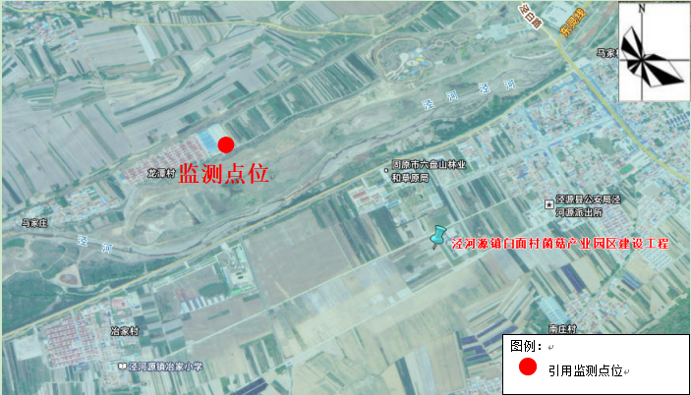  图3 环境空气现状监测点位分布图  TSP监测结果见表11。  表11 监测结果统计表  根据上表可知，本项目所在区域TSP日均值浓度满足《环境空气质量标准》（GB3095-2012）中二级标准要求。  3、地表水环境质量状况  项目所在地的主要地表水体主要为泾河，泾河为黄河支流渭河的第一大支流，本次地表水现状评价利用已有资料为主，引用《2024年宁夏生态环境质量状况》中泾河龙潭水库断面水质现状结论进行评价。根据结论可知，泾河龙潭水库断面为Ⅰ类水质，与上年相比，龙潭水库断面水质有所好转，泾河龙潭水库断面整体水质满足《地表水环境质量标准》（GB3838-2002）中的II类标准要求。  4、声环境质量状况  本项目位于宁夏回族自治区泾源县，厂界外周边50m范围内声环境保护目标主要为羊槽村。  表12 噪声监测内容一览表  ①监测点位：本次监测布设3个噪声监测点，监测点位见下图，噪声监测内容详见表24。  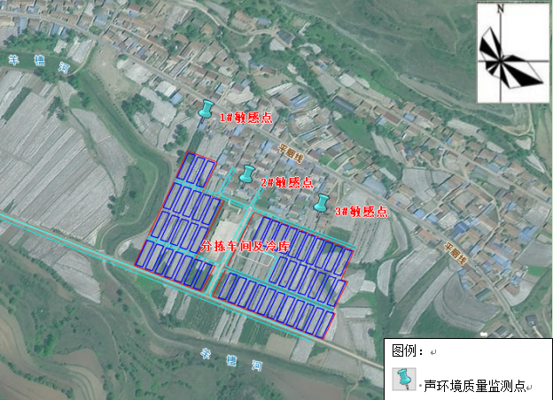  图4 监测点位图  ②检测结果：  表13 噪声监测结果结果一览表 单位：dB（A）  5、地下水、土壤环境现状  根据《建设项目环境影响报告表编制技术指南》（生态影响类）（试行），地下水、土壤等其他环境要素参照环境影响评价相关技术导则开展补充监测和调查。根据《环境影响评价技术导则 地下水环境》（HJ610-2016）,本项目为农产品基地项目，本项目地下水环境影响评价行业分类属于Ⅳ类项目，不需要进行地下水环境影响评价。根据《环境影响评价技术导则 土壤环境（试行）》 （HJ964-2018）附录 A，本项目土壤环境影响评价项目类别属于Ⅳ类项目，不需要进行土壤环境影响评价。且项目区内不存在地下水环境敏感目标，本项目无地下水及土壤污染途径，无需进行地下水、土壤环境现状调查。
  一级区 | 二级区 | 三级区 | 主要生态特点、问题及措施
  南部黄土丘陵水土流失区 | 六盘山森林灌丛草甸生态亚区 | I1①六盘山南段水源涵养林自然保护生态功能区 | 森林生态系统，具有涵养水源和生物多样性保护的生态服务功能，对水土流失高度敏感。按自然保护区的总体规划，加强对现有林地的保护。天然林人工更新及人工促进天然更新等营林措施。加速人工林建设，切实保护好珍稀动物植物资源。
  污染物 | 年评价指标 | 现状浓度（μg/m³） | 标准值（μg/m³） | 占标率/% | 达标情况
  PM₁₀ | 年平均质量浓度 | 61 | 70 | 87.14 | 达标
  PM_{2.5} | 年平均质量浓度 | 22 | 35 | 62.86 | 达标
  SO₂ | 年平均质量浓度 | 3 | 60 | 10.00 | 达标
  NO₂ | 年平均质量浓度 | 17 | 40 | 42.5 | 达标
  CO | 24小时平均第95百分数（mg/m³） | 1.0 | 4 | 25.00 | 达标
  O₃ | 日最大8小时滑动平均值的第90百分数 | 136 | 160 | 85.00 | 达标
  点位编号 | 坐标 | 与本项目位置关系 | 监测因子
  3# | E：106°22′45.282″、N：35°24′28.957″ | NW/1.2km | TSP
  污染物 | 日均值 | 监测结果（μg/m³） |  | 标准值（μg/m³） | 最大占标率（%） | 超标率（%） | 达标情况
  污染物 | 日均值 | 最小值 | 最大值
  TSP | 24h | 23 | 81 | 300 | 27.00 | / | 达标
  监测类别 | 监测点位 | 方位/距离 | 监测项目 | 监测频次
  声环境敏感点 | △1# | N/35m | 昼间等效连续A声级 | 昼间1次
  声环境敏感点 | △2# | N/20m | 昼间等效连续A声级 | 昼间1次
  声环境敏感点 | △3# | N/35m | 昼间等效连续A声级 | 昼间1次
  点位编号 | 点位 | 检测结果dB（A） | 达标情况
  点位编号 | 点位 | 昼间 | 达标情况
  △1# | 1#居民点 | 42 | 达标
  △2# | 2#居民点 | 37 | 达标
  △3# | 3#居民点 | 45 | 达标
  本项目昼、夜间噪声值符合《声环境质量标准》（GB3096-2008）中的1类标准要求。
与项目有关的原有环境污染和生态破坏问题 | 本项目为新建项目，位于农村地区，无与项目有关的原有环境污染和生态破坏问题。
生态环境保护目标 | 1、生态环境  按照《环境影响评价技术导则 生态影响》（HJ19-2022）相关要求，依据建设项目影响区域的生态敏感性和影响程度，判定本项目生态影响评价等级为三级，本项目直接影响区域为项目占地范围内，无间接影响区域，主要生态保护目标见下表：  表14 生态环境保护目标  2、声环境保护目标  本项目50m范围内声环境保护目标如下。  表16 本项目所在区域声环境保护目标一览表  3、大气环境  本项目500范围内大气环境保护目标如下。  表17 大气环境保护目标一览表  本项目敏感目标分布图见图3-1~3-8。  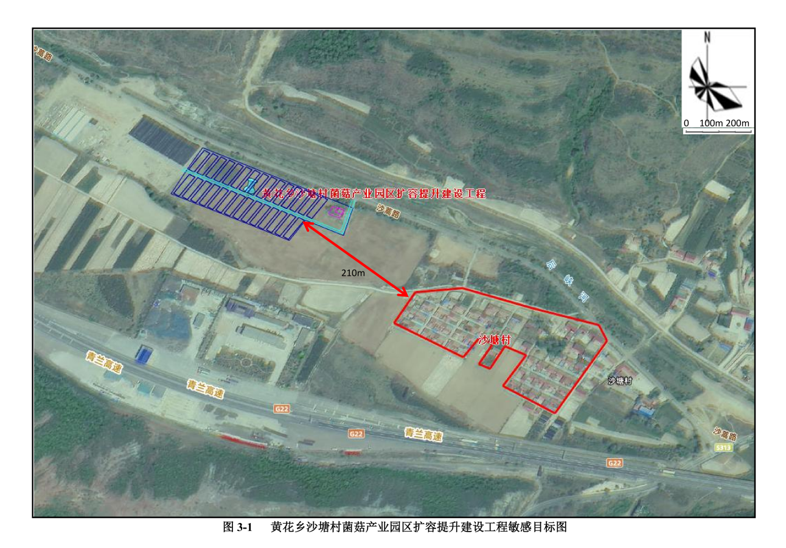  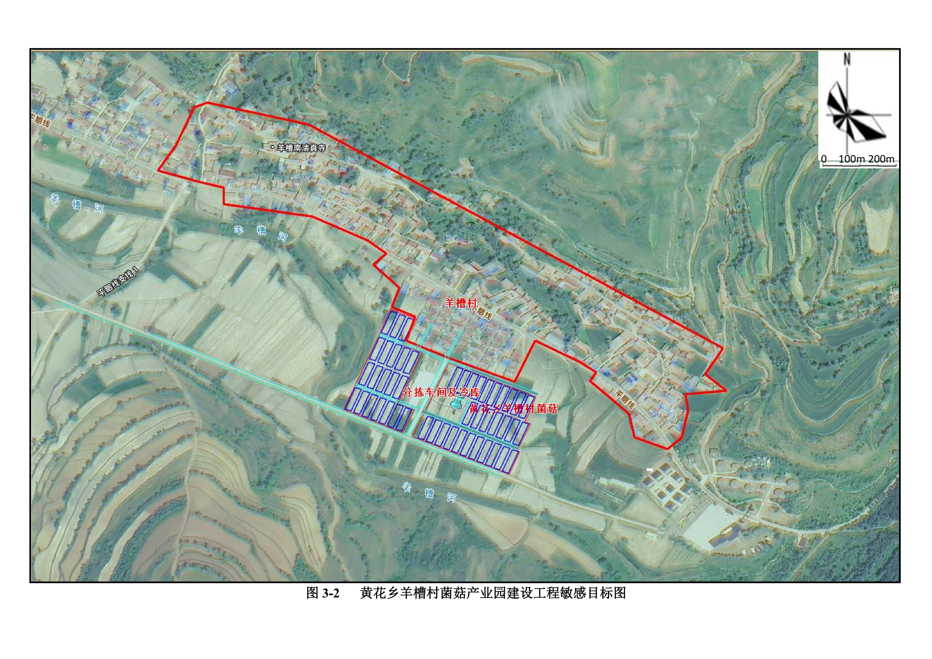  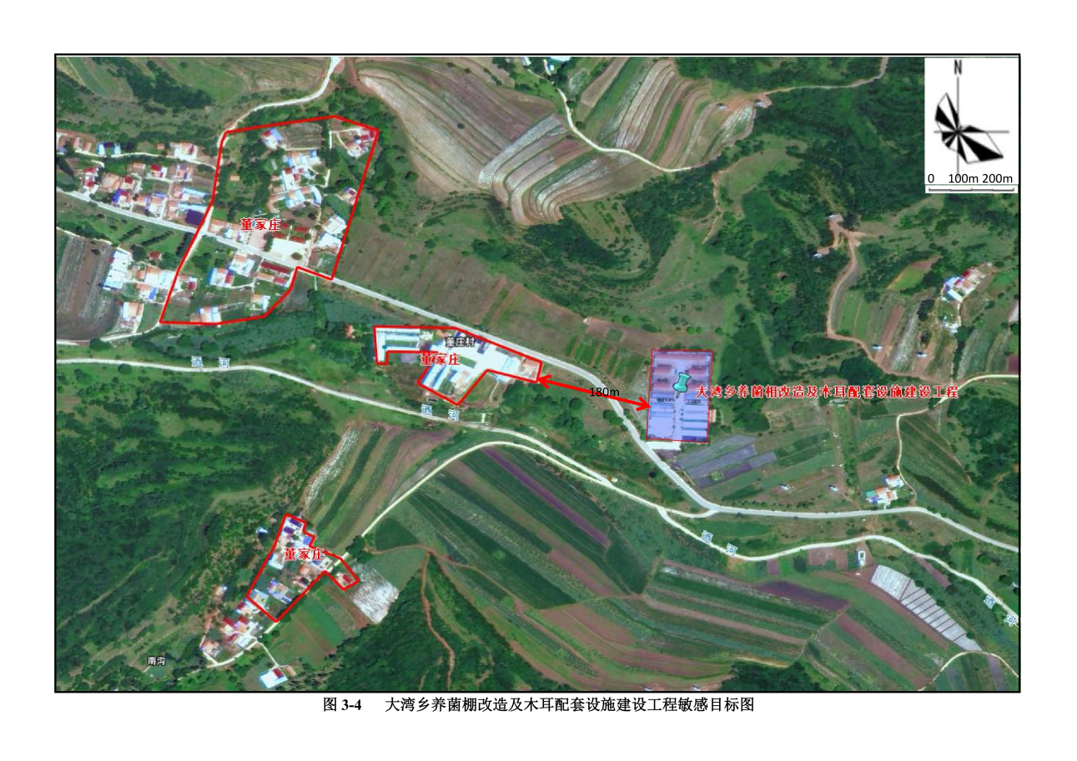  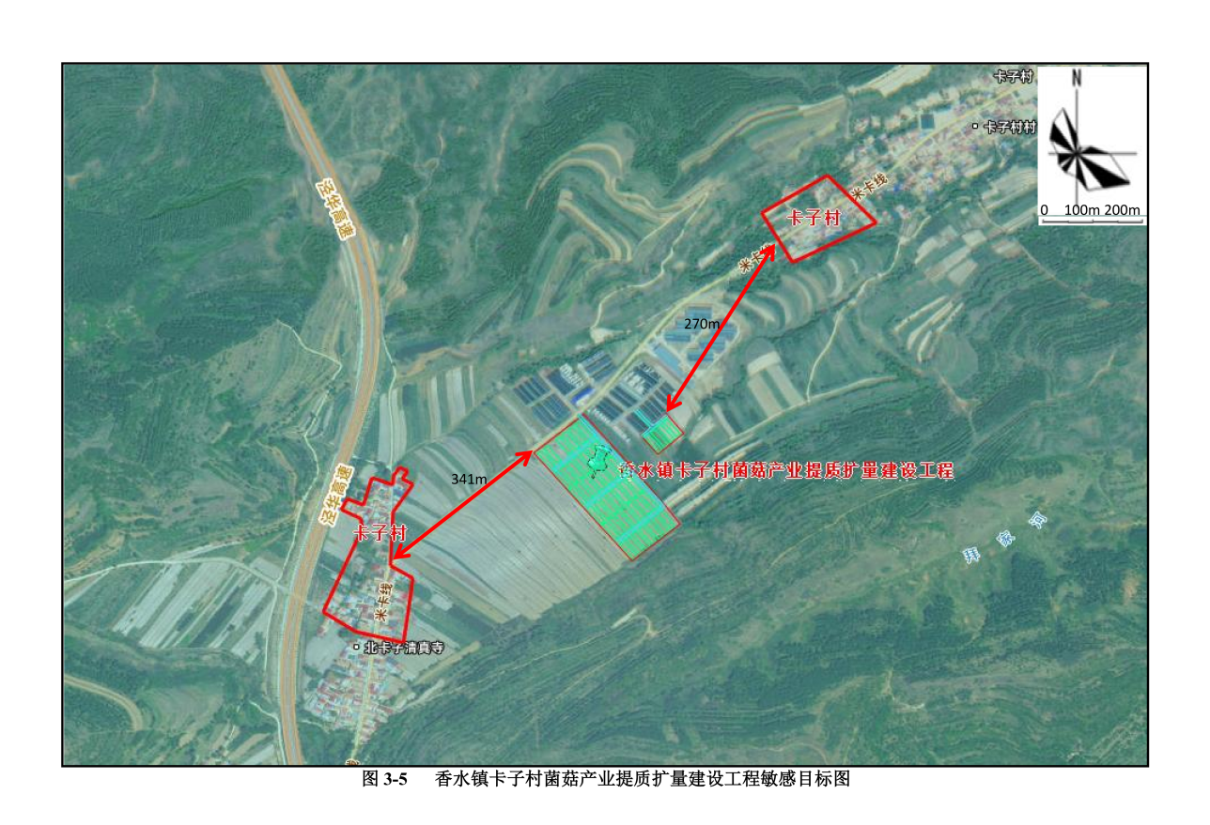  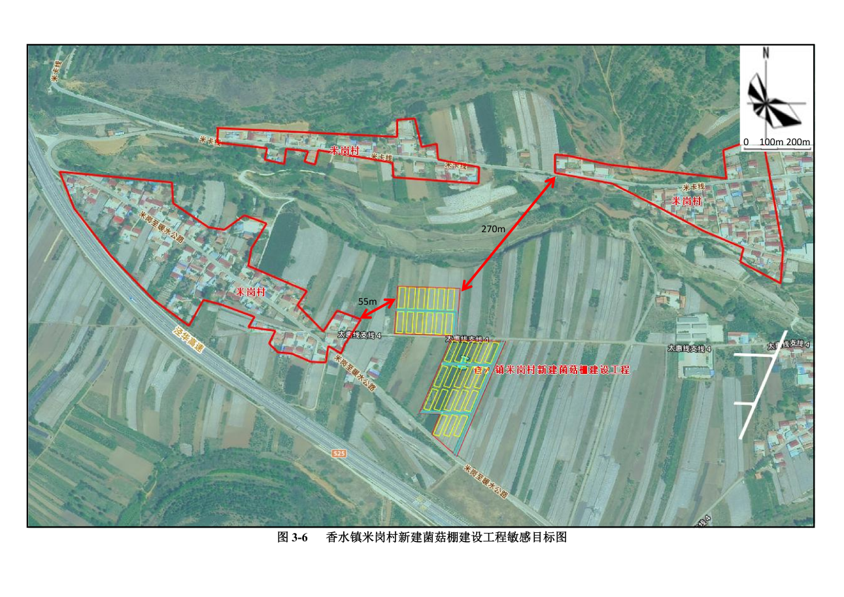  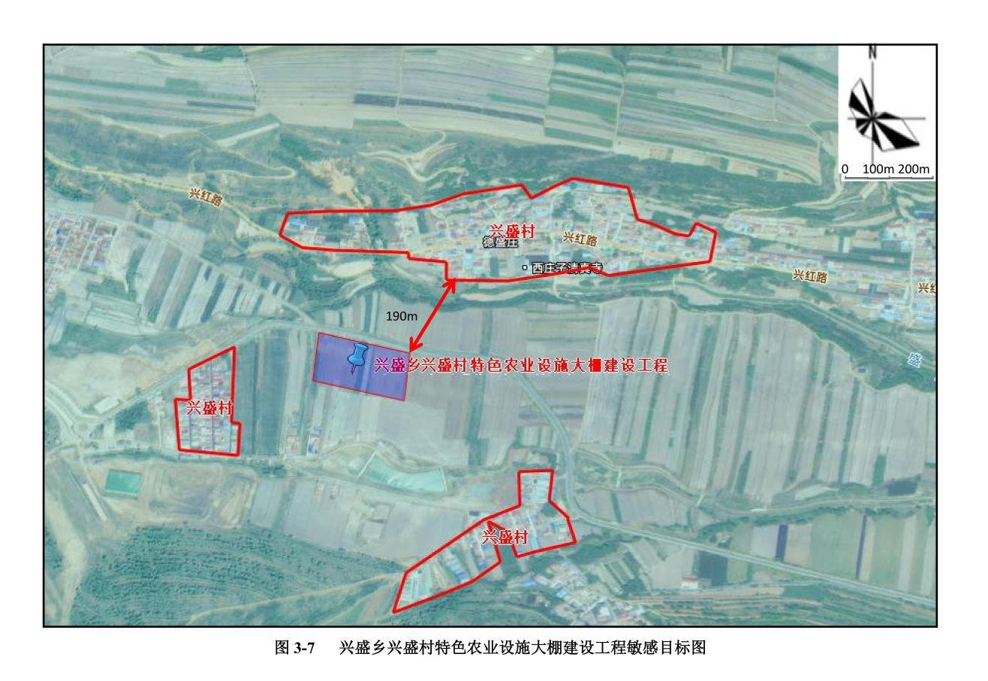  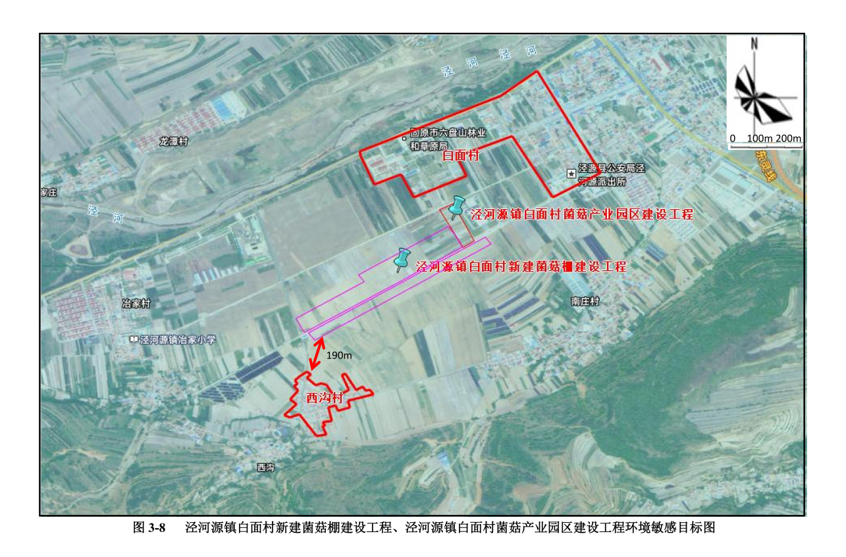  4、地下水环境  本项目周边无地下水环境保护目标。
  环境要素 | 保护内容 | 位置关系 | 功能 | 保护级别
  生态环境 | 评价区动物、植物、土壤、耕地 | 项目占地范围内 | 维持生态平衡 | 保护生态环境  良性循环
  羊槽村
  环境要素 | 坐标 |  | 保护  对象 | 保护内容（人） | 环境功能区 | 相对项目方位 | 相对项目距离
  环境要素 | 经度（E） | 纬度（N）
  声 | 106°25′54.47″ | 35°29′10.83″ | 居民 | 80 | 一类 | N | 20m
  沙塘村
  环境要素 | 坐标 |  | 保护  对象 | 保护内容（人） | 环境功能区 | 相对项目方位 | 相对项目距离
  环境要素 | 经度（E） | 纬度（N）
  大气 | 106°26′22.72″ | 35°34′55.55″ | 居民 | 200 | 二类 | E | 210m
  羊槽村
  环境要素 | 坐标 |  | 保护  对象 | 保护内容（人） | 环境功能区 | 相对项目方位 | 相对项目距离
  环境要素 | 经度（E） | 纬度（N）
  大气 | 106°25′54.47″ | 35°29′10.83″ | 居民 | 500 | 二类 | N | 20m
  张家台子村
  环境要素 | 坐标 |  | 保护对象 | 保护内容（人） | 环境功能区 | 相对项目方位 | 相对项目距离
  环境要素 | 经度（E） | 纬度（N）
  大气 | 106°27′23.78″ | 35°21′7.74″ | 居民 | 50 | 二类 | E | 391m
  窑湾村
  环境要素 | 坐标 |  | 保护对象 | 保护内容（人） | 环境功能区 | 相对项目方位 | 相对项目距离
  环境要素 | 经度（E） | 纬度（N）
  大气 | 106°26′39.77″ | 35°21′7.87″ | 居民 | 20 | 二类 | W | 400m
  董庄村
  环境要素 | 坐标 |  | 保护  对象 | 保护内容（人） | 环境功能区 | 相对项目方位 | 相对项目距离
  环境要素 | 经度（E） | 纬度（N）
  大气 | 106°17′33.64″ | 35°34′15.79″ | 居民 | 约200 | 二类 | W/E | 180m
  卡子村
  环境要素 | 坐标 |  | 保护  对象 | 保护内容（人） | 环境功能区 | 相对项目方位 | 相对项目距离
  环境要素 | 经度（E） | 纬度（N）
  大气 | 106°26′22.72″ | 35°34′55.55″ | 居民 | 约100人 | 二类 | E | 270m
  米岗村
  环境要素 | 坐标 |  | 保护对象 | 保护内容（人） | 环境功能区 | 相对项目方位 | 相对项目距离
  环境要素 | 经度（E） | 纬度（N）
  大气 | 106°17′19.19″ | 35°33′22.74″ | 居民 | 约500人 | 二类 | W | 55m
  兴盛村
  环境要素 | 坐标 |  | 保护对象 | 保护内容（人） | 环境功能区 | 相对项目方位 | 相对项目距离
  环境要素 | 经度（E） | 纬度（N）
  大气 | 106°20′0.93″ | 35°27′3.20″ | 居民 | 约100 | 一类 | SW | 190m
  白面村
  环境要素 | 坐标 |  | 保护对象 | 保护内容（人） | 环境功能区 | 相对项目方位 | 相对项目距离
  环境要素 | 经度（E） | 纬度（N）
  大气 | 106°26′39.77″ | 35°21′7.87″ | 居民 | 约100人 | 二类 | NE | 300m
  西沟村
  环境要素 | 坐标 |  | 保护对象 | 保护内容（人） | 环境功能区 | 相对项目方位 | 相对项目距离
  环境要素 | 经度（E） | 纬度（N）
  大气 | 106°22′57.70 | 35°23′36.57″ | 居民 | 约100人 | 二类 | SW | 190m
评价标准 | 1、环境质量标准  评价区环境空气质量执行《环境空气质量标准》（GB3095-2012及2018修改单）中二级标准，具体标准详见下表:  表18 《环境空气质量标准》及2018年修改单中二级标准  2、地表水环境  项目所在区域地表水体主要为泾河。水质执行《地表水环境质量标准》（GB3838-2002）Ⅱ类标准。项目所在区地表水环境质量执行标准见下表。  表19 地表水环境质量标准一览表  3、声环境质量标准  本项目位于固原市泾源县黄花乡沙塘村和羊槽村、新民乡马河滩村、大湾乡牛营村、香水镇卡子村米岗村、兴盛乡兴盛村、泾河源镇白面村。声环境质量标准执行《声环境质量标准》（GB3096-2008）中的1类标准，具体见下表：  表20 声环境质量标准值单位：dB（A）  4、污染物排放标准  ⑴废气  本项目颗粒物执行《大气污染物综合排放标准》（GB16297-1996）无组织排放监控浓度限值；  表21 本项目施工期废气排放标准  本项目厂界颗粒物排放执行《大气污染物综合排放标准》（GB16297-1996）表2无组织排放控制浓度限值要求；  表18 无组织废气排放标准限值要求一览表  ⑵噪声  本项目施工期噪声执行《建筑施工噪声排放标准》（GB12523-2025）。  表23 本项目施工期噪声排放标准  项目运营期噪声排放执行《工业企业厂界环境噪声排放标准》（GB 12348-2008）中1类标准，具体标准详见下表。  表24 《工业企业厂界环境噪声排放标准》（GB 12348-2008）  ⑶废水  运营期生活污水利用周边居民旱厕，定期清掏，用于周边农田施肥。少量盥洗废水用于泼洒抑尘。  ⑷固体废物  项目运营期产生的一般固废主要为生活垃圾、废包装材料、废弃菌棒；生活垃圾集中收集后交由环卫部门进行处置；废包装材料集中收集后外售处置。废弃菌棒外售综合利用。项目产生的一般固废贮存过程应满足相应防渗漏、防雨淋、防扬尘等环境保护要求。
  序号 | 污染物名称 | 小时平均（μg/m³） | 24小时平均（μg/m³） | 年均值（μg/m³）
  1 | PM₁₀ | / | 150 | 70
  2 | SO₂ | 500 | 150 | 60
  3 | NO₂ | 200 | 80 | 40
  4 | PM_{2.5} | / | 75 | 35
  5 | CO | 10mg/m³ | 4mg/m³ | /
  6 | O₃ | 200 | 160（日最大8小时平均） | /
  序号 | 项目 | 标准限值
  序号 | 项目 | 单位 | Ⅱ类标准限值
  1 | pH | 无量纲 | 6~9
  2 | 溶解氧 | mg/L | ≥6
  3 | 高锰酸盐指数 | mg/L | ≤4
  4 | 化学需氧量 | mg/L | ≤15
  5 | 五日生化需氧量 | mg/L | ≤3
  6 | 氨氮 | mg/L | ≤0.5
  7 | 总磷 | mg/L | ≤0.1
  8 | 铜 | mg/L | ≤1.0
  9 | 锌 | mg/L | ≤1.0
  10 | 氟化物（以F计） | mg/L | ≤1.0
  11 | 硒 | mg/L | ≤0.01
  12 | 砷 | mg/L | ≤0.05
  13 | 汞 | mg/L | ≤0.00005
  14 | 镉 | mg/L | ≤0.005
  15 | 铬（六价） | mg/L | ≤0.05
  16 | 铅 | mg/L | ≤0.01
  17 | 氰化物 | mg/L | ≤0.05
  18 | 挥发酚 | mg/L | ≤0.002
  19 | 石油类 | mg/L | ≤0.05
  20 | 阴离子表面活性剂 | mg/L | ≤0.2
  21 | 硫化物 | mg/L | ≤0.1
  22 | 粪大肠菌群 | 个/L | ≤2000
  23 | 总氮（湖、库，以N计） | mg/L | ≤0.5
  类别 | 昼间 | 夜间
  1类 | 55 | 45
  污染物 | 标准类型 | 浓度限制（mg/m³）
  颗粒物 | 无组织排放监控浓度限制 | 1.0
  污染物 | 无组织排放控制浓度限值(mg/m³) | 标准来源
  颗粒物 | 1.0 | 《大气污染物综合排放标准》（GB16297-1996）
  昼间/dB(A) | 夜间/dB(A)
  70 | 55
  类别 | 昼间dB(A) | 夜间dB(A)
  1类 | 55 | 45
其他 | 无

四、生态环境影响分析
施工期生态环境影响分析  施工期生态环境影响分析  施工期生态环境影响分析 | 1.施工期工艺流程  本项目为新建项目，在泾源县农用地进行项目的建设，本次施工过程主要包括土石方工程以及厂房建设和设备安装等，施工过程中会产生施工扬尘、施工噪声、施工废水和固体废物等，对环境将造成一定的影响，项目施工期工艺流程及产污环节如下：  图2 本项目施工工艺图  2、大气环境影响分析  施工时对周围大气环境造成影响的大气污染源主要来自挖方、填方和建筑材料运输过程中产生的扬尘，以及施工机械尾气。  (1)施工扬尘  施工期场地清理和平整，建筑材料砂石装卸、转运、运输、贮存均会造成地面扬尘污染环境，其扬尘量大小与施工现场条件、施工管理水平、机械化程度高低及施工季节、时间长短，以及土质结构、天气条件等诸多因素关系密切。  本项目施工过程中滴灌铺设、大棚等建设过程主要为绿化过程施工，产生的扬尘比一般大型开挖施工工地要小。研究表明若在施工时采取控制措施，包括对开挖裸露处洒水等，可明显减少扬尘量。实验表明，在采取对施工面进行不定时洒水等措施后，工地扬尘量可减少70%~80%。据此估计，本项目施工场界外30mTSP的浓度可达标。  (2)车辆运输扬尘影响分析  施工过程中对装载容易散落、飞扬、流漏物料的运输车辆管理不当，将导致施工场地周围和施工运输沿线装载物泄漏、遗撒，运输车辆在离开施工场地后因颠簸或风的作用洒落尘土，对沿途周围环境会产生一次和二次扬尘污染，影响较大的是土石方运输车辆；运输车辆在进出施工工地时，车体不清洁，车轮挂带泥沙，产生扬尘也会影响施工场地周围环境空气质量。  ⑵运输车辆及作业机械尾气  道路施工时一般采用挖掘机、推土机等设备，运输车辆主要有装载车、自卸汽车等。施工机械和运输车辆的动力源为柴油，所产生的尾气污染物主要为CO、THC、NOx、SO₂，会对施工道路两侧和运输路线两侧局部范围产生一定不良影响。根据《环境保护实用数据手册》，载重汽车尾气主要污染物排放浓度约为CO＜105g/m³、NO_{x}＜1.65g/m³。由于施工机械多为大型机械，但施工机械同时施工数量少且较分散，其污染程度相对较轻。  (3)道路扬尘  工程施工运输中的扬尘主要来自两方面：一是汽车行驶产生的路面二次扬尘；二是装载和运输物料数量较大的砂石土料等产尘物料时，若汽车防护不当，易造成物料失落和飘散。道路运输扬尘将对运输路线两侧一定区域的环境空气造成一定的污染，可能造成局部环境空气超过环境空气质量标准。在完全干燥的情况下，这部分扬尘可按下列经验公式计算：  式中：  Q：汽车行驶的扬尘，kg/km辆；  V：汽车速度，km/h；  w：汽车载重量，吨；  P：道路表面粉尘量，kg/m²。  通过上式计算，一辆载重量为10t的卡车，通过一段长度为lkm的路面时，不同路面清洁程度、不同行驶情况下的扬尘量。  表26 不同车速和地面清洁程度的汽车扬尘量  在施工期间对车辆行驶路面实施洒水抑尘，每天洒水1～2次，可使空气中的粉尘量减少70%左右，扬尘造成的TSP污染距离可缩小到20～50m范围，降尘效果显著。洒水降尘试验资料见下表。  表27 施工场地洒水抑尘实验效果表  汽车运输过程中的扬尘影响程度与路面种类、天气状况以及汽车运行速度、载重量等因素有关。施工期要充分利用已有公路运输，运输道路尽量避开村庄等敏感点，对临时施工道路要加以修整，限制行车速度和车流量并洒水降尘。为降低运输扬尘对运输路线两侧的居民及植物的影响，各施工单位应以主要物料运输路线为主要降尘区域，采取定期洒水、密封运输或加盖篷布、限制车速、及时维护车辆、加强管理等措施，降低道路扬尘对周围环境的影响。  综上，因施工区域分散，且位于农村，环境背景较好，施工规划中，同一施工区域中不同工程施工时间不同，排放源密度小，且随之施工的结束，其环境影响随之消失。因此，工程施工道路扬尘对大气环境的影响较小。  3、水环境影响分析  本项目施工期废水主要为施工废水施工人员生活污水。施工废水（主要为车辆、设备冲洗废水、混凝土养护废水等）。施工废水（主要为车辆及设备冲洗水）配套沉淀池，沉淀后回用于场地泼洒抑尘，不外排。本工程施工采用商品混凝土，少量现浇混凝土养护产生少量废水。经沉淀池沉淀后回用于混凝土养护用水，确保无废水排放。生活污水利用周边居民旱厕，定期清掏，用于周边农田施肥。少量盥洗废水用于泼洒抑尘。综上所述，本项目对水环境影响较小。  4、声环境影响分析  ①噪声源  施工期噪声包括施工现场的各类机械设备和物料运输的交通噪声，其中对声环境影响最大的是机械噪声。参照《环境噪声与振动控制工程技术导则》（HJ2034-2013）可知，挖掘机等施工设备距离噪声源5m处的噪声值在82~90dB(A）之间，施工所采用设备一般为中等规模，选择适中的噪声源源强值；本项目取均值，本项目施工期设置隔声围挡，对噪声降低10dB(A），这些施工机械产生的施工噪声属非稳态噪声源，仅在昼间进行施工。  表28 常见施工设备噪声源强声压级 单位：dB(A)  ②施工期噪声影响预测模式  施工机械声源当作点声源，不考虑空气吸收，其噪声影响预测模式为：  L_{p}=L_{P0}-20Log(_{r}/_{r0})  式中：L_{p}-距声源r米处的施工噪声预测值，dB(A）；  L_{P0－}距声源r0米处的参考声级，dB(A）。  ③施工期噪声预测结果及影响分析  本项目施工机械产生的噪声随距离衰减情况见表29：  表29 主要施工机械不同距离处的噪声级统计表  根据计算，本项目施工机械距离声源30m之外噪声级均可衰减至70dB（A）以下，满足《建筑施工噪声排放标准》（GB12523-2025）标准限值70dB（A）；本项目周边200m无声环境保护目标；根据企业核实，项目夜间不施工，不存在同时2台及以上设备共同作业情况，且本项目各施工点施工量小，施工时间短，在施工过程中严格控制施工作业时间，加强施工机械维护和保养，使其保持良好的状态可有效减缓项目施工对声环境的影响。  5、固体废物环境影响分析  本项目施工期固体废物主要为废包装材料和施工人员生活垃圾。  生活垃圾集中收集后交由环卫部门处置。废包装材料集中收集后外售处置。  采取以上的处理措施后，项目施工期产生的固废不会对周边环境产生明显不利影响。  6.施工期生态环境保护影响分析  本项目施工期对生态环境的影响主要是大棚建设、滴灌敷设、蓄水池建设对生态环境的影响。施工区域主要生态保护目标为项目沿线的土壤、自然植被和动植物等。项目施工期生态环境保护影响分析详见生态影响评价专题，此处概要介绍相关内容。  施工作业对生态环境的影响:  本项目施工过程中将进行土方的填挖，对区域生态环境的影响主要表现为土壤扰动、地表植被破坏，以及可能造成的水土流失；施工噪声对当地野生动物栖息环境的影响等。  （1）对植被的影响分析  项目建设期施工过程中机械碾压、施工人员践踏等破坏施工区域内的植被，项目区域无保护植物，分布的植被为广布种。此外，本项目实施过程即为树苗种植、灌木种植、道地药材种植，能够通过采取有效的植被种植抚育措施，恢复项目区域地表植被。项目建设不会对物种多样性构成影响。  （2）对野生动物的影响分析  项目施工期施工人员的活动和机械噪声等将会对施工区及周围一定范围内野生动物的活动产生一定影响，施工过程中采取合理安排工期，严禁夜间施工，加强对施工人员的环保教育，宣传生物多样性与人类生存和发展关系的重要性，提高施工人员的环保意识，以减少对动物的负面影响。  （3）对水土流失的影响分析  本项目建设过程水土流失主要表现在前期的场地平整、土地整治、种植土层回填及树苗种植过程造成的土壤扰动所产生的水土流失。为了减少水土流失，项目实施过程，应采取严格、有效的水土保持措施。为有效防止水土流失，建议采取以下防治措施：加强施工管理，做到随挖、随整、随填、及时压实，文明施工，并及时实施相应水土保持措施，尽量减少施工过程中人为因素造成的水土流失。严格控制施工作业时间，避免在雨季开展大规模土石方开挖工作，减缓施工场地水土流失；施工期产生的土石方及时转运至指定地点堆放；土方施工结束后及时开展苗木种植和绿化，做好植被恢复。  （4）对土地利用性质的影响分析  本项目建设将征占当地一定数量的土地，场址占地类型为绿化用地，未侵占耕地等农业用地，本项目施工临时占地主要用于挖掘土的堆积等，施工临时占地控制在场区范围内。施工结束后，对临时占用的土地，进行树苗种植、灌木种植、道地药材种植，施工期对区域土地利用性质的影响较小。  （5）对土壤的影响分析  施工过程中的机械碾压、人员践踏等活动也会对土壤结构产生不良影响，主要表现为影响土壤紧实度和土壤理化性质。
  P（kg/m²）  车辆（km/h） | 0.1 | 0.2 | 0.3 | 0.4 | 0.5 | 1.0
  5 | 0.051 | 0.086 | 0.116 | 0.144 | 0.151 | 0.287
  10 | 0.102 | 0.171 | 0.232 | 0.2889 | 0.341 | 0.574
  15 | 0.153 | 0.257 | 0.349 | 0.433 | 0.512 | 0.861
  20 | 0.55 | 0.29 | 0.582 | 0.722 | 0.853 | 1.435
  距路边距离 |  | 5m | 20m | 50m | 100m | 200m
  TSP（mg/m³） | 不洒水 | 10.14 | 1.89 | 1.15 | 0.86 | 0.56
  TSP（mg/m³） | 洒水 | 2.01 | 1.40 | 0.68 | 0.60 | 0.29
  降尘率（%） | -- | 80 | 51 | 41 | 30 | 48
  设备名称 | 距设备距离（m） | 噪声源
  液压挖掘机 | 5 | 82~90
  商砼搅拌车 | 5 | 85~90
  重型运输车 | 5 | 82~90
  机械类型 | 噪声贡献值dB（A）
  机械类型 | 5m | 10m | 20m | 3  0m | 50m | 75m | 100m | 150m | 200m
  液压挖掘机 | 86 | 79.97 | 73.95 | 60.43 | 56 | 52.47 | 49.98 | 46.46 | 43.95
  商砼搅拌车 | 86 | 79.97 | 73.95 | 60.43 | 56 | 52.47 | 49.98 | 46.46 | 43.95
  重型运输车 | 86 | 79.97 | 73.95 | 60.43 | 56 | 52.47 | 49.98 | 46.46 | 43.95
运营期生态环境影响分析 | 本项目运营期主要工艺流程及产污环节如下：  图3 本项目运营期生产工艺图  工艺流程简述：  (1)拌料、粉碎  栽培基质按料水比(1:1.1〜1:1.3)拌透拌匀，堆制1h〜2h,含水量为60—65%，用手紧握料指缝间有水形成水珠而不滴为宜，pH为5.0—5.5。玉米粉、麦皮、木屑、石膏粉等粉料在拆包过程中会产生少量粉尘，由于拆包过程时间很短，产生量极少，逸散范围主要在车间内，无组织排放，长棒流水线由拌料机组和粉碎机组组成，先拌料、后粉碎，由于含水率较高，拌料、粉碎过程不产生扬尘，不予定量分析。  (2)装料  通过自动化生产线，加工出菌棒。  (3)灭菌与接种  完成拌料、装袋并装锅灭菌，常压蒸汽灭菌始火灶温达100℃，蒸汽为空气能热泵供给。灭菌完成后，待料温降到28℃以下，在无菌条件下进行打孔，接种，封口或套袋。  (4)发菌  接种完成后，菌袋应以“＃”字形堆叠法，横竖每行3—4袋，依次重叠10层为一堆。堆与堆之间要留出通风道或走道。接种穴要朝向袋距空间，不可互相压叠。将菌袋放入26℃—28℃的培养间，4d—5d后，将室温控制在22℃—25℃，空气湿度控制在60%—70%，避光培养。接种后5d—7d 进行倒袋，之后每隔8d—10d倒袋一次，结合倒袋如发现杂菌污染及时拣出。当菌丝圈相连时，用直径0.3cm刺孔器，对每个菌穴已发菌部位刺68孔，在菌丝满袋后，第二次刺孔。  (5)进棚育菇  当菌袋隆起瘤状物占整个袋面 2/3，在接种穴四周有微棕褐色出现时进棚栽培，选择无风的晴天或阴天上午(12℃—25 ℃)脱袋，每隔10cm进行摆放或立筒斜靠，排满后及时盖上塑料薄膜，保湿保温。  (6)出菇管理  菇蕾长到1cm左右，及时放口，菇棚湿度控制在85%-90%。菇蕾长到2cm 以上，加强通风，散射光刺激。  (7)适时采收  菌菇实体在菌膜已破，菌盖尚未完全展开时采收。  表30 项目产污环节汇总一览表  项目营运期对环境的影响主要是废水、噪声、固体废物等方面。  1.废水污染防治措施  2.1产排污环节  项目运营期废水主要为生活污水、空气能热泵排水。  生活污水产生量按80%计，产生量为2000m³/a（6.06m³/d），利用周边居民旱厕，定期清掏，用于周边农田施肥。少量盥洗废水用于泼洒抑尘。  空气能热泵排水产生量为660m³/a（2.0m³/d），用于菌棒堆料棚洒水抑尘，不外排。  2.噪声环境影响分析  2.1噪声源强  本项目运营期噪声主要为泾河源镇白面村菌菇产业园区建设工程菌棒加工车间粉碎机组、自动包装机等设备，噪声值均在70~80dB(A)之间。本项目产生及排放噪声强度情况见下表。
  污染物  类别 | 编号 | 产生工序 | 主要污染因子 | 产生特征 | 去向
  废水 | W1 | 生活污水 | pH、COD、BOD₅、SS、氨氮等 | 间断 | 运营期废水主要为职工生活污水，利用周边居民旱厕，定期清掏，用于周边农田施肥。少量盥洗废水用于泼洒抑尘。
  废水 | W2 | 空气能热泵废水 | COD、BOD₅、SS、氨氮等 | 间断 | 用于堆料棚洒水抑尘。
  噪声 | N | 设备运行 | 70~85dB(A) | 连续 | 排向外环境
  固体  废物 | S1 | 废包装袋 | 原料拆包 | 间断 | 集中收集后外售
  固体  废物 | S2 | 工作人员 | 生活垃圾 | 间断 | 交由环卫部门统一清运
  固体  废物 | S3 | 废弃菌棒 | 废弃菌棒 | 连续 | 外售综合利用

表37 本项目主要设备噪声源及治理措施一览表（室内声源）
建筑物名称 | 声源  名称 | 型号 | 声源控制措施 | 声源源强 | 空间相对位置/m |  |  | 距离内边界距离/m | 室内边界声级/dB(A) | 运行时段 | 建筑物损失/dB(A) | 建筑物外  噪声
 |  |  |  | 声功率级/dB(A) | X | Y | Z |  |  |  |  | 声压级/dB(A) | 建筑物外距离
蜂蜜加工包装车间建设工程 | 自动拌料机 | / | 减振、车间隔声 | 79 | 5 | 90 | 2 | 5 | 63 | 10h | 15 | 48 | 1m
蜂蜜加工包装车间建设工程 | 包装机 | / | 减振、车间隔声 | 75 | 15 | 90 | 2 | 12 | 63 | 10h | 15 | 48 | 1m
蜂蜜加工包装车间建设工程 | 皮带输送机 | / | 减振、车间隔声 | 75 | 35 | 90 | 2 | 5 | 61 | 10h | 15 | 48 | 1m

3.2减噪措施
本项目运营期噪声主要为菌棒加工车间设备噪声，通过选用低噪音设备、基础减震等措施，可进一步降低噪声源强。
3.3噪声预测
预测模式
根据《环境影响评价技术导则声环境》（HJ2.4-2021）的技术要求，本次评价采取导则上的推荐模式进行声环境影响预测。
①噪声贡献值：
式中：L_{eqg}——噪声贡献值，dB；
T——预测计算的时间段，s；
t_{i}——i声源在T时段内的运行时间，s；
L_{Ai}——i声源在预测点产生的等效连续A声级，dB。
②噪声预测值：
式中：L_{eq}——预测点的噪声预测值，dB；
L_{eqg}——建设项目声源在预测点产生的噪声贡献值，dB；
L_{eqb}——预测点的背景噪声值，dB。
⑶声环境影响预测步骤
①建立坐标系，确定各声源坐标和预测点坐标，并根据声源性质以及预测点与声源之间的距离等情况，把声源简化成点声源，或线声源，或面声源。
②根据已获得的声源源强的数据和各声源到预测点的声波传播条件资料，计算出噪声从各声源传播到预测点的声衰减量，由此计算出各声源单独作用在预测点时产生的A声级（L_{Ai）}或等效感觉噪声级（L_{EPN})。
⑷噪声预测结果与影响分析
噪声在室外空间的传播，由于受到遮挡物的隔断，各种介质的吸收与反射，以及空气介质的吸收等物理作用而逐渐减弱。
本项目各预测点昼、夜间的噪声预测值分别见下表。
表38 生产车间距厂界四周距离 单位：m
区域  方位 | 距东厂界距离/m | 距南厂界距离/m | 距西厂界距离/m | 距北厂界距离/m
生产区域 | 3m | 3m | 3m | 3m
表39 噪声预测结果一览表 单位：dB（A）
厂界噪声声级 |  | 位 置 |  |  |  | 标准 | 达标情况
 |  | 东厂界 | 南厂界 | 西厂界 | 北厂界 | 标准 | 达标情况
声级dB(A) | 昼间（dB） | 42.11 | 42.11 | 42.11 | 42.11 | 55 | 达标
声级dB(A) | 夜间（dB） | 42.11 | 42.11 | 42.11 | 42.11 | 45 | 达标
综上所述，通过以上降噪措施，可以使厂界噪声达到《工业企业厂界环境噪声排放标准》（GB12348-2008）1类标准。
为更进一步降低项目噪声对周边声环境的影响，项目须采取以下措施：①设备选型时优先选用振动小、噪声低的设备；②隔振基础，采用弹性支架，以减少振动、降低噪声；③采取设置绿化带、隔离带等绿化降噪措施；④对进入厂区的所有车辆实行禁鸣和限速，并对车流进行定向控制和分流。
3.4运营期噪声监测计划
对照《排污单位自行监测技术指南 总则》（HJ819-2017）中的有关规定，本项目营运期噪声监测计划见下表。
表40 项目运营期噪声监测计划表
监测要素 | 监测点位 | 监测项目 | 监测频次 | 执行标准
噪声 | 厂界外1m | 等效连续A声级 | 1次/季，昼间监测，连续监测2天 | 《工业企业厂界环境噪声排放标准》（GB12348-2008）中的1类标准
4.固体废物环境影响分析
本项目产生固体废物主要为废包装材料、生活垃圾、废弃菌棒。
（1）废包装材料：根据建设单位提供的资料，本项目废包装材料产生量约为12t/a，集中收集后外售资源回收单位综合利用。
（2）生活垃圾：本项目职工100人，按每人每天产生量0.5kg计算，产生量约为16.5t/a，集中收集后交环卫部门统一清运处理。
（3）废弃菌棒
种植区废弃菌棒年产生量约1500t，集中收集外售综合利用。
4.1环境管理要求
①对一般固体废物、生活垃圾实行从产生、运输直至最终处理实行全过程管理，加强固体废物运输过程的事故风险防范，按照《中华人民共和国固体废物污染环境防治法》的要求，对固体废弃物全过程管理应报当地环保行政主管部门等批准。
②本次评价要求建设单位设置生活垃圾箱，确保生活垃圾不随意丢弃，污染周边环境。生活垃圾及时清运，避免长期堆存产生二次污染。
③要求设置一般固体废物贮存堆放场所，定期组织对各类固体废物进行处理。
④本项目运营期应按照《排污单位自行监测技术指南总则》（HJ819-2017）要求记录一般工业废物的产生量、综合利用量、处置量、贮存量。应详细记录其去向。
5.地下水、土壤环境影响分析
本项目运营期正常状况下对区域地下水及土壤环境不产生影响；厂区通过采取相应的防渗措施后，可有效阻隔对土壤及地下水的污染途径，本项目运营期不存在土壤、地下水污染途径，因此不对土壤和地下水环境影响进行分析。
4、生态影响分析
（1）野生动物影响分析
本项目的建设对一些小型动物活动有一定影响，使其活动范围受到限制，对其觅食、交偶存在一定影响。本项目实施后，随着施工时的人为干扰逐渐消失，一部分外迁动物又会回归到原地，特别是一些小型动物会较快的在此重新出现。因此，运营期不会影响野生动物的生存、活动空间。
（2）土地利用影响分析
项目建设会占用一定的土地资源，包括耕地等。若项目占用的是耕地，且没有制定合理的土地复垦计划，会导致耕地面积减少，影响当地的农业生产。
（3）水土流失影响
项目建设过程中，平田整地、厂房建设、道路修建等工程会破坏地表植被，使土壤裸露。种植前期的土地整理（如深耕）可能破坏表层土壤结构，在降水作用下，裸露的土壤容易被雨水冲刷，造成水土流失。特别是中药材种苗培育基地的平田整地工程，涉及面积较大，若不及时采取防护措施，水土流失现象可能较为严重，会导致土壤肥力下降，影响中药材的生长，同时流失的泥沙还会淤积河道、水库等。
选址选线环境合理性分析 | 1.黄花乡沙塘村菌菇产业园区扩容提升建设工程选址合理性分析  场地位于泾源县黄花乡沙塘村，现状用地为耕地，自然环境以农田生态为主。市政基础设施配套完善，已规划给水、排水、电力外网系统，道路包含硬化处理路段，可满足产业运输及作业需求。四邻无既有大型建筑物及构筑物，规划范围内以产业设施为主。建筑空间与周边农田生态环境相协调，避免大规模改造地形，保留自然地貌肌理，使产业设施融入乡村景观。因此，项目选址是合理的。  2.黄花乡羊槽村菌菇产业园建设工程总平面设计  场地位于泾源县黄花乡，现状用地为耕地和建设用地，以农田生态为主要自然环境。市政基础设施配套规划完善，已明确给水、排水、电力外网系统布局，场内道路含硬化处理路段，可满足菌菇产业运输及日常作业需求。  集中布置48座出菇棚（单座368㎡），同步建设1座冷库及分拣车间（1050 ㎡）。配套建设给排水管网、电力设施（柴油发电机组1台、干式变压器1台）、阀门井、水表井、柴油发电机组等，全面保障生产运营。棚体及车间采用行列式整齐布置，出菇棚、养菌棚分区集中摆放，冷库及分拣车间靠近场地主干道布置，方便物资流转。合理控制棚间及建筑物间距，满足通风、消防及日常作业需求，形成功能分区明确、布局有序的生产空间。因此，项目选址是合理的。  3.新民乡马河滩村菌菇大棚建设工程总平面设计  场地位于泾源县新民乡马河滩村，现状用地为耕地，自然环境以农田生态为主。市政基础设施配套规划完善，已布局给水、排水、电力外网系统，道路包含硬化处理路段，可满足菌菇和菌丝产业生产运输及日常作业需求。  （1）功能分区  生产区为24座出菇棚和4座养菌棚集中布置区域，出菇棚单棚规格40m×9.2m，单棚面积368㎡，养菌棚单棚规格64m×12m，单棚面积768㎡，总建筑面积11904㎡；配套建设给排水管网、电力设施（含250KVA变压器）、100m³蓄水池、阀门井等基础设施区域。  （2）建筑空间组织及与周边环境关系  24座出菇棚和4座养菌采用行列式整齐布置，保证棚间合理间距，满足通风、消防及作业需求，形成规整有序的生产空间。建筑空间与周边农田生态环境相协调，避免大规模改造地形，保留自然地貌肌理，使产业设施融入乡村景观，减少对周边生态的影响。因此，项目选址是合理的。  4.大湾乡养菌棚改造及木耳配套设施建设工程总平面设计  场地位于泾源县大湾乡牛营村，现状用地已布局改造养菌棚等设施，自然环境以乡村产业生态为主。市政基础设施配套完善，已规划给水、排水、电力外网系统，道路含硬化处理路段，可满足菌菇生产运输及日常作业需求。四邻无大型建筑物及构筑物，规划范围内以产业生产设施为核心，与周边生态环境协调。集中布置1868.47㎡烘干车间、1座357.43㎡堆料车间、5座209.48㎡改造养菌棚，总建筑面积2273.3㎡，按行列式整齐布局。配套建设给排水管网、电力设施、200m³钢筋混凝土蓄水池、给水阀门井、电缆工作井等，集中布置于生产区周边，便于运维。因此，项目选址是合理的。  5.香水镇卡子村菌菇产业提质扩量建设工程总平面设计  场地位于泾源县香水镇卡子村，现状用地为耕地，自然环境以农田生态为主。市政基础设施配套完善，已规划给水、排水、电力外网系统，道路包含硬化处理路段，可满足产业运输及作业需求。  集中布置45座出菇棚，总建筑面积16560平方米（单座368平方米）。配套建设给排水管网、电力设施（含160kva箱式变电站）、100m³钢筋混凝土蓄水池、给水阀门井等基础设施区域。45座出菇棚采用行列式整齐布置，保证棚间合理间距，满足通风、消防及作业通行需求，形成规整有序的生产空间。建筑空间与周边农田生态环境相协调，避免大规模改造地形，保留自然地貌肌理。因此，项目选址是合理的。  6.香水镇米岗村新建菌菇棚建设工程总平面设计  场地位于泾源县香水镇米岗村，现状用地为适宜产业建设的地块，自然环境以乡村生态为主。市政基础设施配套已规划，现有给水阀门井可接入供水，电力外网系统已具备接入条件，道路含硬化处理路段，能满足菌菇生产物资运输、作业人员通行需求。  集中布置30座出菇棚，为项目核心功能区域。配套建设给排水管网、电力设施、阀门井等，保障生产运营。30座出菇棚采用行列式整齐布置，单个棚体面积368㎡，总建筑面积1040㎡。棚间预留合理间距，满足通风、消防及日常作业需求，形成规整有序的生产空间。因此，项目选址是合理的。  7.兴盛乡兴盛村特色农业设施大棚总平面设计  场地位于泾源县兴盛乡兴盛村，现状用地为耕地，以农田生态为主要自然环境。市政基础设施配套规划完善，已明确给水、排水、电力外网系统布局，场内道路含硬化处理路段，可满足菌菇产业运输及日常作业需求。集中布置12座出菇棚（单座368㎡）与6座采摘棚（单座960㎡）。配套建设给排水管网、电力设施（变台、配电柜）、蓄水池、阀门井、水表井等，保障生产运营。出菇棚与采摘棚采用行列式整齐布置，合理控制棚间间距，满足通风、消防及日常作业需求，形成有序生产空间。因此，项目选址是合理的。  8.泾河源镇白面村新建菌菇棚建设工程总平面设计  场地位于泾源县泾河源镇白面村，现状用地为耕地，自然环境以农田生态为主。市政基础设施配套规划完善，已布局给水、排水、电力外网系统，道路包含硬化处理路段，可满足菌菇产业生产运输及日常作业需求。  生产区为109座出菇棚和21座养菌棚集中布置区域，出菇棚单棚规格40m×9.2m，单棚面积368㎡，养菌棚单棚规格64m×12m，单棚面积768㎡，总建筑面积56240㎡；配套建设给排水管网、电力设施、蓄水池、阀门井、接地端子箱等基础设施区域；预留场地周边部分用地作为远期产业拓展空间，保障项目可持续发展。109座出菇棚和21座养菌棚采用行列式整齐布置，保证棚间合理间距，满足通风、消防及作业需求，形成规整有序的生产空间。建筑空间与周边农田生态环境相协调，避免大规模改造地形。因此，项目选址是合理的。  9.泾河源镇白面村菌菇产业园区建设工程总平面设计  场地位于宁夏回族自治区泾源县泾河源镇白面村，属于乡镇级产业园区用地。周边市政基础设施配套逐步完善，市政给水可作为项目用水补水来源，10KV高压电源引自园区外10米处高压分支箱、  （1）功能分区及分期建设  功能分区明确，分为生产区与辅助设施区：生产区包含菌棒加工车间，辅助设施区包含消防水池及泵房、箱式变电站、柴油发电机房等。  （2）建筑空间组织与环境关系  建筑布局顺应场地地形与朝向，菌棒加工车间等主要生产建筑布置在场地核心区域，保证生产流程顺畅。辅助设施如消防水池及泵房、箱式变电站等布置在边缘区域，减少对生产区的干扰，同时便于市政管线接入与维护，与四周自然环境和谐共生。因此，项目选址是合理的。

五、主要生态环境保护措施
施工期生态环境保护措施  施工期生态环境保护措施  施工期生态环境保护措施  施工期生态环境保护措施 | 1、施工期生态减缓措施  根据生态影响分析，本项目施工期对生态环境的影响主要为土壤扰动后，可能造成植物覆盖率降低。  为保护当地的生态环境，在项目施工过程中拟采取以下保护措施：  (1)生态环境影响避让措施  ①项目设置的最短临时道路，减少永久占地面积和土壤扰动区域。  ②控制最小施工作业带范围。土料开挖后及时进行平整回填。  ③建设单位、监理单位加强施工现场管理，切实做到文明施工，尽可能减小施工过程中对周边环境的影响。  (2)生态环境影响减缓措施  ①从保护生态环境的角度出发，建议本工程开发建设前，尽量做好施工规划期工作，施工期间加强土料临时堆集防护，加强施工人员的各类卫生管理，避免生活垃圾乱扔乱放，污染环境；做好工程完工后生态环境的恢复工作，以尽量减少植被破坏及水土流失等不利影响；加强管理、减少污染；加强生态保护宣传教育。  ②施工过程中加强管理，能不碾压的地方不碾压，能不动用的地方不动用，尽量不损坏植被。  ③建设单位应以合同形式要求施工单位在施工过程中严格按照设计要求，控制开挖范围及开挖量，将施工活动限制在施工区范围内。  (3)生态环境影响修复措施  ①工程施工破坏植被的，提出植被恢复与生态修复等措施。  (4)生态环境影响管理措施  ①加大生态环境保护管理力度，施工单位必须严格执行环境保护管理规定和措施。  ②加强对施工人员和职工的教育，强化保护野生植物的观念，不得随意砍伐野生植物，不得将野生植物作为薪柴使用。  ④强化风险意识，制订切实可行的风险防范与应急预案，最大限度降低风险概率，避免事故泄漏和火灾爆炸事故可能对野生动植物的生命及生存环境的威胁。  ⑤加强对施工人员的环保宣传和培训工作，提高各级管理人员环保意识，使其自觉做好保护区域内野生动植物的工作。  ⑥建立环境保护人员培训制度，环境监测人员、统计人员、污染治理设施操作人员应经培训合格后上岗。  通过采取上述生态保护措施，使本项目对评价区域周围生态环境的影响保持在环境可接受范围内，项目施工不会导致区域生态环境现状的改变。  (5)生态环境影响监测措施  指定专人定期对项目区域植被面积、破坏程度、破坏量以及施工占用场地进行勘探记录，特别是正在施工的区域，对于植被损坏量大的区域进行记录，施工结束后进行植被恢复，对于人为破坏的植被、不按规定堆放土料、不按规定路线运输设备或机械进场等行为进行处罚，并对影响区域提出补偿措施。  (6)地表、土壤保护措施  施工中应加强施工管理，施工期间在划定的施工范围内进行施工，严格限制施工人员及施工机械的活动范围，严禁跨越施工作业范围外进行施工活动，尽量减少扰动面积，减少地表植被和土壤破坏。施工设计时，施工道路尽可能利用已有的交通道路；优化设计和施工方案，尽量减少施工作业面和施工量；合理安排施工时序，严禁大风天气及强降雨天气施工，减少项目区水土流失。施工结束后尽快清理施工现场，尽快完成种植。  ⑵植物保护措施  尽量减少施工占地，减少地表植被破坏；施工场地及施工临时用地，待施工结束及时清理、松土、整平，进行菌菇种植；对施工人员进行职业教育，严禁施工人员随意破坏植物。同时，项目实施过程应边施工、边恢复，严格按水土保持方案设计进行。  2、施工期大气污染防治措施  2.1 施工扬尘  在施工过程中，施工单位必须严格按照规定进行施工，尽量减少扬尘对环境的影响。为此，施工单位应采取以下措施：  ①加强运输管理，科学选择运输路线，保证汽车安全、文明、中速行驶。容易散落、飞扬、流漏物料在运输过程中，运输车辆须加盖篷布，最大程度减少物料的散落及飞扬；  ②施工场地防尘：在施工期间，应根据不同空气污染指数范围和大风、高温、干燥、晴天、雨天等各种不同气象条件要求，明确保洁制度，包括洒水、清扫方式、频率、次数、用水量等。4级以上大风干燥天气不许进行土方作业；  ③对项目厂区内道路采用石子路硬化措施，减少运输车辆行驶产生的扬尘；  ④5级以上大风天气禁止施工；  ⑤施工单位配备现场定期洒水，在干噪天气增加洒水次数。  ⑥施工中应选择排气污染物稳定且达到国家规定排放标准的施工机械。使之处于良好运行状态。加强对施工机械的科学管理，合理安排运行时间，发挥其最大效率。  ⑦加强施工机械和车辆的维护和保养，经常检查汽车的密封元件及进、排气系统是否工作正常，以减少汽、柴油的泄漏，保证进、排气系统畅通，并使用优质燃料，减少废气排放。综上所述，本项目施工期产生的扬尘、施工机械废气采取以上治理措施可得到有效控制，对环境影响较小。  3、施工期水污染防治措施  生活污水利用周边居民旱厕，定期清掏，用于周边农田施肥。少量盥洗废水用于泼洒抑尘。施工结束后拆除恢复土地。本工程施工采用商品混凝土，少量现浇混凝土养护产生少量废水。经沉淀池沉淀后回用于混凝土养护用水，确保无废水排放。  4、施工期噪声污染防治措施  施工期声环境保护防治措施及对策建议：  ⑴噪声源控制  选用符合国家相关标准的低噪声施工机械设备，并加强对机械设备的检查、维护和保养，从源强和运行上降低噪声影响。尽量避免在同一施工地点放置较多的动力设备，以避免局部声级过高。  ⑵管理措施  施工交通穿过噪声敏感区村庄路段，行车速度控制在25km/h以内，并限速标志和禁止鸣笛。夜间不开展施工作业。  ⑶施工时应尽可能避免高噪声设备同时施工。施工单位应对施工中可能出现的扰民现象及时予以公告，并接受公众监督。控制施工场界噪声满足《建筑施工噪声排放标准》（GB12523-2025）中昼间≤75dB(A)标准限值。  5、施工期固废污染防治措施  本项目固体废弃物主要为施工人员产生的生活垃圾和设备安装产生的废包装。本项目施工期平均人数估算为30人，人均每天生活垃圾产生量按0.5kg计算，则生活垃圾产生量为15kg/d。施工工区设置垃圾桶1个，生活垃圾及时清运至就近生活垃圾中转站由环卫部门处置，减少施工期固废影响。产生的废包装材料集中收集后送至指定地点进行处理，加强施工人员管理，不得随意丢弃废包装材料。
运营期生态环境保护措施 | 本项目运营期无废气产生  项目运营期废水主要为生活污水、空气能热泵排水。生活污水产生量按80%计，产生量为2000m³/a（6.06m³/d），利用周边居民旱厕，定期清掏，用于周边农田施肥。少量盥洗废水用于泼洒抑尘。空气能热泵排水产生量为660m³/a（2m³/d），用于菌棒堆料棚洒水抑尘，不外排。  噪声主要是各类设备产生的机械噪声，本项目设备通过选用低噪音设备、基础减震、墙体阻隔、距离衰减等措施后，噪声对周围环运营期境影响可接受。  项目产生固体废物主要为废包装材料、生活垃圾、废弃菌棒。废包装材料集中收集后外售资源回收单位综合利用。生活垃圾集中收集后交环卫部门统一清运处理。废弃菌棒集中收集后外售综合利用。
其他 | 1、环境管理  根据国家环境保护管理规定，本次改造可在工程施工期、运营期组建环境管理机构，建立与培训环保管理干部队伍，以完成工程环境管理任务。根据工程环境管理任务的阶段性，工程施工期和运营期环境保护办公室分别由1名科室主任和卫生防疫、环境监测、水土保持、生态等专业的人员专职或兼职组成。  ①环境管理职责  环境管理科室负责制定各项环境管理方面的规章制度、环境保护计划等，并协调和监督各部门的环境管理工作。  A、施工期  a、贯彻执行和宣传国家有关环境保护的方针、政策、法规、条例，结合本工程特点及环境特征，执行相关环境管理的方针、政策；  b、制订施工期环境保护计划，全面监督、管理施工期环保工作；  c、负责施工期生态环境保护措施的实施、监督与管理工作，确保各项措施落实；  d、负责检查和监督施工期水土保持方案落实情况，及时发现并处理问题；  e、负责制定施工期废水、废气、噪声、固废污染防治措施，并监督各项污染防治措施的落实情况；  f、负责落实报告中施工期环保措施及施工期监测计划；  g、会同地方环保部门检查、监督工程施工单位或承包商执行环境保护措施的情况，重点是施工过程中对生态环境的保护；  h、负责环境保护资料和成果的归档工作。  B、运营期  a、制定工程的环境保护规划和环境保护规章制度，制定环境管理办法和制度；  b、负责制定运营期水土流失防治计划和措施，并监督各项水土流失防治措施的落实情况；  c、负责落实报告中运营期环保措施及运营期监测计划；  d、协助地方环保部门开展工程区内环境保护工作，处理与工程有关的环境问题。  建设项目环境保护管理是指项目在施工期和营运期必须遵守国家、自治区、固原市的有关环境保护法律、法规、政策与标准，接受地方生态环境主管部门的监督，协调同有关部门的关系以及一切与改善环境有关的管理活动。  2、环境监测计划  环境监测目的是为全面、及时掌握拟建项目污染动态，了解项目建设对所在地区的环境质量变化程度、影响范围及运营期的环境质量动态，及时向主管部门反馈信息，为项目的环境管理提供科学依据。  环境监测目的是为全面、及时掌握拟建项目污染动态，了解项目建设对所在地区的环境质量变化程度、影响范围及运营期的环境质量动态，环境监测应按照国家和地方的环保要求进行，应采用国家规定的标准监测方法，并应按照规定，定期向有关环境保护主管部门上报监测结果。环境监测可按照根据《排污单位自行监测技术指南总则（HJ819-2017）及《国家重点监控企业自行监测及信息公开办法》进行自行监测，也可委托当地环境监测站或其他有资质单位进行监测，监控噪声及环保设施的运转状况。为了有效监控建设项目对环境的影响，公司环境管理部门应建立环境监测制度，定期委托当地有资质环境监测机构开展污染源及环境监测，以便及时掌握产排污规律，加强污染治理。  ⑴施工期环境监测计划  本项目施工期环境管理、监测重点是对施工场界噪声和粉尘监测，建设单位或监理单位应委托具有监测资质的单位进行施工期环境监测，具体监测方案见表41。  表41 施工期环境管理  运营期环境监测计划  对照《排污单位自行监测技术指南 总则》（HJ819-2017）中的有关规定，本项目营运期厂界噪声监测计划见表42。  表42 运营期环境监测计划表
  类别 | 污染源 | 污染防治措施及设施 | 预期效果
  废气 | 施工扬尘 | ①合理选择施工道路，尽量减少临时道路；路基施工避开大风天气、定时洒水，“六个百分百”防尘措施；  ②粉料运输车辆控制车速，并采取少量洒水与遮蔽抑尘措施；  ④施工生活生产区料场远离敏感点、设置挡风围墙、洒水保湿等；  ⑤及时清运建筑垃圾，施工结束后对临时占地进行必要的地表整平、绿化、美化，与原地貌保持一致。 | 有效减轻其污染影 响程度和范围
  废气 | 施工机械尾气 | 项目所在地较为开阔，空气流通较好，汽车排放的废气能够较快地扩散，不会对当地的环境空气产生较大影响，但项目建设过程中仍应采取控制措施，加强施工机械的维护，使环境空气质量受到的影响降至最低。 | 有效减轻其污染影 响程度和范围
  废水 | 施工废水和生活污水 | ①混凝土养护废水水应经沉淀后进行回用；  ②禁止向项目区内水体中排放或倾倒生活垃圾和建筑垃圾；  ③施工材料远离水体堆放，禁止堆放于河道，堆放场地应备有临时遮挡的帆布，防止大风暴雨冲刷而进入水体；  ④施工作业完毕后及时清理施工现场，以防施工废料等随雨水进入河中；  ⑤加强施工人员管理，增强施工人员的环保意识。 | 避免对区域水体环境的影响
  噪声 | 施工设备及车辆噪声 | ①选用低噪施工机械设备；  ②合理安排高噪设备施工时间；  ③物料运输路线尽量远离声敏感点。 | 达到《建筑施工噪声排放标准》（GB12523-2025）要求
  固废 | 建筑垃圾 | 按照当地环境卫生主管部门的规定处置建筑垃圾。 | 有效减少固废物的环境影响，减少项目水土流失
  生态 | 工程生态恢复 | 划定施工作业带，避开雨季施工，尽量保留原有植被，并在施工完成后尽快根据原有土地利用类型采取相应的恢复措施。 | 临时占地土地功能得到恢复，生态环境逐步改善
  阶段 | 类别 | 监测点 | 检测项目 | 监测频次
  运营期 | 生态环境 | 临时占地和恢复区 | 植被恢复状况（恢复到与周边植被覆盖度相似），恢复植被的生长状况（生长良好或恢复到原有功能），进行绿化维护，必要时进行补植 | 每年调查1次，连续5年
  运营期 | 噪声 | 厂界四周 | 等效声级 | 每季度一次，昼夜各一次
  运营期 | 大气 | 厂界 | 颗粒物 | 1次/年
  施工期 | 声环境 | 施工营地 | 施工噪声，等效连续A声级 | 施工期监测1期，每期监测2天，每天取样1次
  施工期 | 大气环境 | 施工营地 | 颗粒物 | 施工期监测1期，每期监测 2天，每天取样1次
环保投资 | 本工程总投资4968.6万元，其中环保投资249.35万元，占总投资的5.02%，环保投资具体见下表。  表43 环保投资一览表 单位：万元
  阶段 | 项目 | 环保设施 | 投资金额（万元）
  施工期 | 废气治理措施 | 施工场地设置施工围挡、土方开挖采用湿法作业、定期洒水降尘、运输车辆加盖篷布 | 60
  施工期 | 废水治理措施 | 施工废水（主要为车辆、设备冲洗水）经沉淀后回用不外排；生活污水利用周边居民旱厕，定期清掏，用于周边农田施肥。少量盥洗废水用于泼洒抑尘。本工程施工采用商品混凝土，少量现浇混凝土养护产生少量废水。经沉淀池沉淀后回用于混凝土养护用水，确保无废水排放。 | 2
  施工期 | 噪声污染防治措施 | 对机械、设备加强定期检修、养护；禁止夜间施工，避免高噪设备同时施工 | 24
  施工期 | 固体废物污染防治措施 | 废包装材料集中收集后送至指定地点进行处理；施工人员生活垃圾集中收集后清运至附近生活垃圾转运站中处置 | 2
  施工期 | 环境监测 | 噪声监测 | 130
  施工期 | 生态恢复 | 施工期严格控制施工作业范围，控制施工机械、车辆沿固定线路行驶，做好施工人员宣传教育，严禁越过红线进入保护区，严禁随意采伐、猎捕野生动物。项目建设内容为土地整治、柴胡、黄芪种植及防风林建设，施工过程为场地平整，种植林草，恢复生境，项目不得引入其他有入侵性的植物种类。 | 130
  施工期 | 废水 | 运营期废水主要为职工生活污水，利用周边居民旱厕，定期清掏，用于周边农田施肥。少量盥洗废水用于泼洒抑尘。  空气能热泵排水用于堆料棚洒水抑尘。 | 0
  施工期 | 噪声 | 采取基础减震、墙体阻隔等措施 | 6.35
  施工期 | 固体废物 | 一般固废主要为生活垃圾、废包装材料；生活垃圾集中收集后交由环卫部门进行处置；废包装材料集中收集后外售处置。废弃菌棒集中收集后外售综合利用。 | 5
  施工期 | 环境监测 | 大气、噪声监测 | 20
  合计 |  |  | 249.35

六、生态环境保护措施监督检查清单
内容要素 | 施工期 |  | 运营期
内容要素 | 环境保护措施 | 验收要求 | 环境保护措施 | 验收要求
陆生生态 | 限制施工设备、堆料场等临时占地面积；施工后回填土坑，恢复植被；采用机械碾压对填埋区域松土进行整实，并进行迹地恢复；施工结束进行临时占地迹地恢复；防止破坏区域自然植被。 | 保护生态环境质量不改变，恢复植被 | 加强周边绿化及维护管理 | 恢复占地类型
水生生态 | / | / | / | /
地表水环境 | 施工废水经沉淀处理后用于施工场地和道路洒水降尘；管道试压废水经沉淀后回用不外排；生活污水利用周边居民旱厕，定期清掏，用于周边农田施肥。少量盥洗废水用于泼洒抑尘。本工程施工采用商品混凝土，少量现浇混凝土养护产生少量废水。经沉淀池沉淀后回用于混凝土养护用水，确保无废水排放。 | 不得外排 | / | /
地下水及土壤环境 | / | / | / | /
声环境 | 采用低噪声设备；对机械、设备加强定期检修、养护；禁止夜间施工，避免高噪设备同时施工 | 《建筑施工噪声排放标准》(GB12523-2025)表1中限值 | 采取基础减震、墙体阻隔等措施 | 《工业企业厂界环境噪声排放标准》(GB12348-2008)中1类标准
振动 | / | / | / | /
大气环境 | 建筑场地设置施工围挡，建筑材料 等篷布遮盖，场地洒水抑尘 | 《大气污染物综合排放标准》（GB16297-1996） | / | /
固体废物 | 废包装材料收集后送至指定地点处置；生活垃圾集中收集后，送至环卫部门指定地点处置 | / | 一般固废主要为生活垃圾、废包装材料；生活垃圾集中收集后交由环卫部门进行处置；废包装材料集中收集后外售处置，废弃菌棒集中收集后外售综合利用。 | /
电磁环境 | / | / | / | /
环境风险 | / | / | / | /
环境监测 | 施工厂界1m处四周各设1点位监测噪声，施工期监测1期，每期监测2天，每天取样1次。  施工营地施工期监测1期颗粒物，每期监测 2天，每天取样1次； | 噪声执行《建筑施工噪声排放标准》（GB12523-2025）表1中限值；大气执行《大气污染物综合排放标准》(GB16297-1996)中无组织排放监控浓度限值1.0mg/m³。 | 每季度监测1次厂界噪声，每次昼夜各监测1次； | 噪声执行《工业企业厂界噪声排放标准》（GB12348-2008)1类标准；
其他 | / | / | / | /

七、结论
本项目建设符合国家产业政策、选址基本合理、污染物的防治措施在技术上和经济上可行，能实现达标排放。项目在建设过程中应严格认真执行环境保护“三同时”制度，切实落实本报告的各项污染防治措施和环境管理措施，确保污染物稳定达标排放。从满足区域环境功能和环境质量目标的角度分析，项目建设可行。

